МІНІСТЕРСТВО ОСВІТИ І НАУКИ УКРАЇНИ
БЕРДЯНСЬКИЙ ЕКОНОМІКО-ГУМАНІТАРНИЙ КОЛЕДЖ
БЕРДЯНСЬКОГО ДЕРЖАВНОГО ПЕДАГОГІЧНОГО УНІВЕРСИТЕТУ

СТРАВИ, РЕКОМЕНДОВАНІ
ДО КВАЛІФІКАЦІЙНОГО ЕКЗАМЕНУ
З ПРЕДМЕТА
«ТЕХНОЛОГІЯ ПРИГОТУВАННЯ ЇЖІ З ОСНОВАМИ ТОВАРОЗНАВСТВА»,
професії «Кухар» 3 розряду

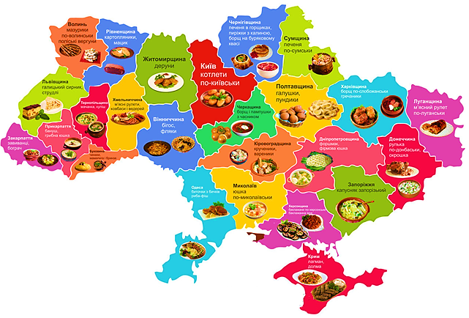

Викладач Бердянського економіко – гуманітарного коледжу БДПУ
Федорець Олена Володимирівна

Бердянськ 2019
МІНІСТЕРСТВО ОСВІТИ І НАУКИ УКРАЇНИ
БЕРДЯНСЬКИЙ ЕКОНОМІКО-ГУМАНІТАРНИЙ КОЛЕДЖ
БЕРДЯНСЬКОГО ДЕРЖАВНОГО ПЕДАГОГІЧНОГО УНІВЕРСИТЕТУ

СТРАВИ, РЕКОМЕНДОВАНІ
ДО КВАЛІФІКАЦІЙНОГО ЕКЗАМЕНУ
З ПРЕДМЕТА
«ТЕХНОЛОГІЯ ПРИГОТУВАННЯ ЇЖІ З ОСНОВАМИ ТОВАРОЗНАВСТВА»,
професії «Кухар» 3 розряду

Викладач Бердянського економіко – гуманітарного коледжу БДПУ
Федорець Олена Володимирівна

Бердянськ 2019

Федорець О.В. Страви, рекомендовані до кваліфікаційного екзамену з предмета «Технологія приготування їжі з основами товарознавства», професії «Кухар» 3 розряду. – Бердянськ: БЕГК БДПУ, 2019. – 79 с.

У к л а д а ч:
Федорець Олена Володимирівна – викладач предмета «Технологія приготування їжі з основами товарознавства» БЕГК БДПУ

Р е ц е н з е н т:
Датченко Тамара Василівна – голова методичної комісії викладачів та майстрів виробничого навчання з професій закладів ресторанного господарства

Розглянуто на засіданні методичної комісії викладачів та майстрів виробничого навчання з професій закладів ресторанного господарства (Протокол № 1 від 29.08.2019 р.)

Посібник містить перелік страв, рекомендованих для кваліфікаційного екзамену з предмета «Технологія приготування їжі з основами товарознавства», а також технологічні картки, послідовність прийомів приготування, вимоги до якості, правила відпуску та подачі, особливості страв, в залежності від технології та послідовності роботи.
Матеріал складений відповідно до Типової навчальної програми з предмета «Технологія приготування їжі з основами товарознавства» та кваліфікаційних вимог професії 5122 Кухар, кваліфікації - 3 розряд.
Видання рекомендоване викладачам та майстрам виробничого навчання, а також здобувачам освіти професійних навчальних закладів кулінарного профілю.

ЗМІСТ
- Каша розсипчаста 6
- Каша гречана розсипчаста з цибулею, шпиком 8
- Каша гречана розсипчаста з яйцем 10
- Каша в’язка 12
- Каша в’язка з гарбузом 14
- Бобові з жиром 15
- Бобові з жиром і цибулею 17
- Бобові з копченою грудинкою або корейкою 19
- Соус томатний 21
- Пюре з бобових 23
- Макарони з сиром 24
- Макарони з томатом 25
- Суп з овочів 26
- Суп картопляний з крупою 28
- Куліш пшоняний 30
- Суп картопляний з горохом 32
- Суп картопляний з макаронними виробами 34
- Суп з крупою і томатом – пюре 36
- Суп молочний з макаронними виробами 38
- Суп молочний з крупою 39
- Яєчня натуральна 40
- Яєчня з салом 41
- Яєчня з м’ясними продуктами 42
- Яєчня з сиром 43
- Картопля відварна з цибулею і грибами 44
- Картопляне пюре 46
- Капуста цвітна відварна з вершковим маслом 48
- Котлети картопляні 49
- Картопля смажена основним способом (з сирої) 51
- Картопля смажена (з вареної) 52
- Картопля смажена у фритюрі 53
- Кабачки смажені зі сметаною 54
- Цибуля, смажена у фритюрі 55
- Картопля, запечена з яйцем і помідорами 56
- Гарбуз, запечений зі сметаною 58
- Картопля, запечена з сиром 59
- Капуста з грибами запечена 60
- Тісто для пельменів 62
- Пельмені м’ясні (напівфабрикат) 63
- Пельмені відварні 65
- Тісто для вареників з картопляним фаршем зі шкварками 66
- Вареники з картопляним фаршем зі шкварками 67
- Тісто для вареників по-домашньому (з сиром) 68
- Фарш із сиру (по-домашньому) 69
- Вареники із сиром (по-домашньому) 70
- Чебуреки 71
- Локшина домашня 72
- Галушки в’язкі (напівфабрикат) 74
- Галушки із салом та цибулею 75
- Галушки з твердим сиром 76
- Галушки з твердим сиром 77

Література 78

ТЕХНОЛОГІЧНА КАРТКА № 1
Каша розсипчаста
Рецептура № 405/ІІ (Збірник технологічних карт на страви і кулінарні вироби. Київ АСК 2012р.)
Найменування сировини | Кількість сировини, г
Найменування сировини | брутто | нетто
Крупа гречана | 83,3 | 83,3
Вода | 167 | 167
Сіль | 4 | 4
Маса каші | - | 200
Крупа рисова | 72 | 72
Вода | 160 | 160
Сіль | 5 | 5
Маса каші | - | 200
Крупа пшоняна | 80 | 80
Вода | 154 | 154
Сіль | 5 | 5
Маса каші | - | 200
Крупа перлова | 66 | 66
Вода | 172 | 172
Сіль | 6 | 6
Маса каші | - | 200
Масло вершкове | 15 | 15
Вихід : з жиром | - | 215

ТЕХНОЛОГІЯ ПРИГОТУВАННЯ
Крупи перед варінням перебирають, потім промивають 2–3 рази, щоразу заливаючи свіжою водою. Води беруть таку кількість, щоб сторонні домішки вільно спливали на поверхню.
Пшоно перед варінням обшпарюють, щоб видалити з нього гіркуватий присмак. Гречану крупу промивати не рекомендується, оскільки це негативно впливає на консистенцію і смак каші.
У каструлю з товстим дном наливають за нормою воду, доводять до кипіння, додають сіль і засипають підготовлену гречану крупу, перемішуючи дерев’яною кописткою. Знімають шумівкою зерна, які спливли. Варять, періодично помішуючи, щоб не порушити цілісність зерен до загусання, додають жир (5-10 % маси крупи). Коли крупа поглине всю рідину і набухне, перемішування припиняють, вирівнюють поверхню, закривають кришкою і розпарюють кашу до готовності при малому нагріванні (можна на водяній бані). Щоб каша була розсипчастою, її розпушують кухарською виделкою.
У киплячу підсолену воду, яку наливають за нормою, додають жир (5-10 % від маси рису), закладають підготовлений рис і варять, помішуючи, до загусання. Потім доводять до готовності в посуді з закритою кришкою в жаровій шафі протягом 1 год. при слабкому нагріванні.
Підготовлену пшоняну крупу засипають у киплячу підсолену воду, взяту за нормою. Обережно перемішують, піднімаючи крупу з дна посуду (щоб не прилипала). Знімають шумівкою зерна, які спливли і варять до загусання, періодично помішуючи. Доводять до готовності в жарові шафі протягом 1,5 год.
Підготовлену перлову крупу закладають у налиту за нормою киплячу підсолену воду і варять, помішуючи, поки крупа не поглине всю рідину. Потім зменшують нагрівання і доварюють при слабкому кипінні в щільно закритому посуді доти, доки крупа не набухне повністю.
ХАРАКТЕРИСТИКА ГОТОВОЇ СТРАВИ
Зовнішній вигляд – зерна крупи добре зварені, зберігають форму, типові для даного виду крупи, легко відокремлюються одне від одного.
Смак і запах - в міру солоний, приємний, властивий певному виду крупи.
Колір - каша гречана – від світло - до темно-коричневого; пшоняна – жовтувата; рисова – від білого до кремового; перлова – сірувата.
Консистенція - розсипчаста, м’яка, однорідна.

ОФОРМЛЕННЯ ТА ПОДАВАННЯ СТРАВИ
На підігріту до температури 30-40º С мілку столову тарілку кладуть гіркою гарячу кашу і поливають розтопленим вершковим маслом.
Температура подавання 60-70º С.
Термін реалізації готової каші 4 год. при температурі зберігання 70-80º С.
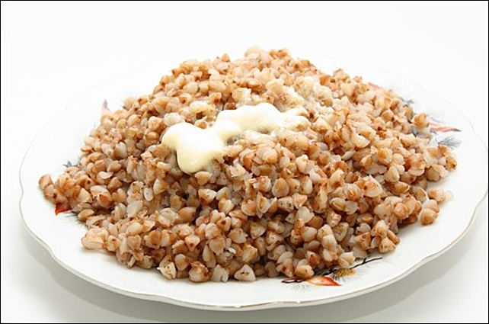

ТЕХНОЛОГІЧНА КАРТКА № 2
Каша гречана розсипчаста з цибулею, шпиком
Рецептура № 406/ІІ (Збірник технологічних карт на страви і кулінарні вироби. Київ АСК 2012р.)
Найменування сировини | Кількість сировини, г
Найменування сировини | брутто | нетто
Крупа гречана | 84 | 84
Вода | 167 | 167
Сіль | 4,8 | 4,8
Маса каші | - | 200
Цибуля ріпчаста | 30 | 25
Сало шпик | 34 | 33
Маса пасерованої зі шпиком цибулі | - | 40
Вихід | - | 240

ТЕХНОЛОГІЯ ПРИГОТУВАННЯ

У каструлю з товстим дном наливають за нормою воду, доводять до кипіння, додають сіль і засипають підготовлену (перебрану і при необхідності обсмажену) гречану крупу, перемішуючи дерев’яною кописткою. Знімають шумівкою зерна, які спливли. Варять, періодично помішуючи, щоб не порушити цілісність зерен до загусання, додають жир (5-10 % маси крупи). Коли крупа поглине всю рідину і набухне, перемішування припиняють, вирівнюють поверхню, закривають кришкою і розпарюють кашу до готовності при малому нагріванні (можна на водяній бані). Щоб каша була розсипчастою, її розпушують кухарською виделкою.
Цибулю ріпчасту обробляють, миють, нарізують дрібними кубиками. Сало шпик зачищають, нарізують кубиками і смажать на розігрітій сковорідці до тих пір, поки з нього не витопиться приблизно половина жиру. Потім кладуть нарізану цибулю і пасерують.
При подаванні гарячу кашу змішують з пасерованою на шпику цибулею.

ХАРАКТЕРИСТИКА ГОТОВОЇ СТРАВИ
Зовнішній вигляд – зерна крупи цілі, однорідні, типові для даного виду крупи, добре набухлі, легко відділяються одне від одного.
Смак і запах – приємні, яскраво виражені, властиві для каші з даного виду крупи, смаженого шпика, з присмаком пасерованої цибулі.
Колір – каші гречаної від світло-коричневого до коричневого, пасерованої цибулі золотистий.
Консистенція – розсипчаста, м’яка, однорідна.

ОФОРМЛЕННЯ ТА ПОДАВАННЯ СТРАВИ

На підігріту до температури 30-40º С мілку столову тарілку кладуть гіркою гарячу кашу, змішану з пасерованою на шпику цибулею.
Температура подавання 60-70º С.
Термін реалізації готової каші 4 год. при температурі зберігання 70-80º С.
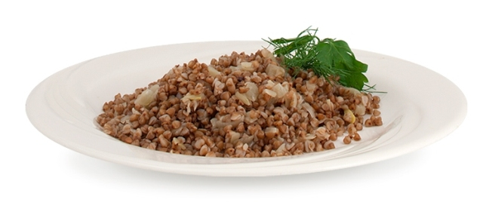
ТЕХНОЛОГІЧНА КАРТКА № 3
Каша гречана розсипчаста з яйцем
Рецептура № 406/ІІ (Збірник технологічних карт на страви і кулінарні вироби. Київ АСК 2012р.)
Найменування сировини | Кількість сировини, г
Найменування сировини | брутто | нетто
Крупа гречана | 84 | 84
Вода | 167 | 167
Сіль | 4 | 4
Маса каші | - | 200
Масло вершкове | 15 | 15
Яйця | 1/2 | 20
Вихід | - | 235

ТЕХНОЛОГІЯ ПРИГОТУВАННЯ
У каструлю наливають за нормою воду, доводять до кипіння, додають сіль і засипають підготовлену (перебрану і при необхідності обсмажену) гречану крупу, перемішуючи дерев’яною кописткою. Знімають шумівкою зерна, які спливли. Варять, періодично помішуючи, щоб не порушити цілісність зерен до загусання, додають жир (5-10 % маси крупи). Коли крупа поглине всю рідину і набухне, перемішування припиняють, вирівнюють поверхню, закривають кришкою і розпарюють кашу до готовності при малому нагріванні (можна на водяній бані). Щоб каша була розсипчастою, її розпушують кухарською виделкою.
Перед використанням яйця замочують у теплій воді протягом 5-10 хв. Потім їх обробляють у 0,5%-му розчині кальцинованої соди або 2%-му розчині питної соди при температурі 40 – 45º С 5–10 хв. і дезінфікують у 2%-му розчині хлорного вапна або 0,5%-м розчином хлораміну 5 хв. Після цього – ополіскують теплою водою на протязі 5 хв. Або їх миють у посуді, а дуже забруднені протирають столовою сіллю дрібного помелу (0,25 г солі на 1 яйце).
Попередньо підготовлені яйця занурюють у підсолену воду (сіль додають для того, щоб запобігти витіканню яйця при наявності тріщин на шкаралупі) і варять (але не більше 10 хв. з моменту закипання води після закладання яєць, оскільки яйця стануть твердими). Зварені яйця швидко занурюють у холодну воду, щоб легше було обчищати шкаралупу і перешкодити сполученню сірководню із залізом (щоб жовток не потемнів). Обсушують, обчищають, дрібно січуть.

ХАРАКТЕРИСТИКА ГОТОВОЇ СТРАВИ
Зовнішній вигляд – зерна крупи цілі, однорідні, типові для даного виду крупи, добре набухлі, легко відділяються одне від одного.
Смак і запах – приємні, яскраво виражені, властиві для каші з даного виду крупи, вареного яйця.
Колір – каші гречаної від світло-коричневого до коричневого, січеного яйця – властивий білку і жовтку.
Консистенція – каші - розсипчаста, м’яка, однорідна, січені білок і жовток – в міру щільні.
ОФОРМЛЕННЯ ТА ПОДАВАННЯ СТРАВИ

На підігріту до температури 30-40º С мілку столову тарілку кладуть гіркою гарячу кашу, поливають розтопленим вершковим маслом і посипають січеними яйцями.
Температура подавання 60-70º С.
Термін реалізації готової каші 4 год. при температурі зберігання
70-80ºС.

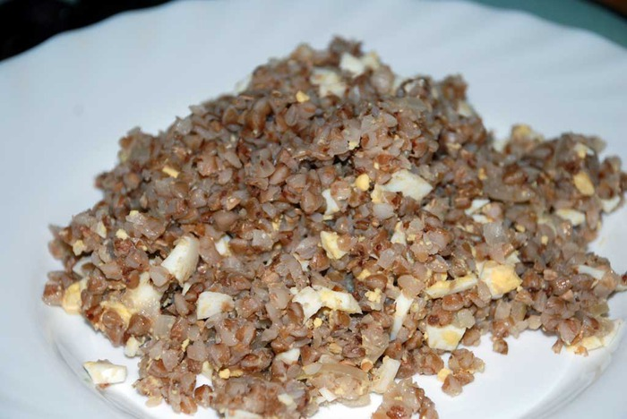

ТЕХНОЛОГІЧНА КАРТКА № 4
Каша в’язка
Рецептура № 411/ІІ (Збірник технологічних карт на страви і кулінарні вироби. Київ АСК 2012р.)
Найменування сировини | Кількість сировини, г
Найменування сировини | брутто | нетто
Крупа пшоняна | 50 | 50
Вода | 165 | 165
Сіль | 8 | 8
Маса каші | - | 200
Крупа рисова | 44,4 | 44,4
Вода | 168 | 168
Сіль | 9 | 9
Маса каші | - | 200
Крупа ячна | 45 | 45
Вода | 168 | 168
Сіль | 9 | 9
Маса каші | - | 200
Крупа вівсяна | 50 | 50
Вода | 164 | 164
Сіль | 8 | 8
Маса каші | - | 200
Крупа манна | 45 | 45
Вода | 168 | 168
Сіль | 9 | 9
Маса каші | - | 200
Масло вершкове | 15 | 15
Вихід | - | 215

ТЕХНОЛОГІЯ ПРИГОТУВАННЯ
Крупи перед варінням перебирають, промивають 2–3 рази, щоразу заливаючи свіжою водою. Води беруть таку кількість, щоб сторонні домішки вільно спливали на поверхню. Рис і пшоно спочатку промивають теплою водою (30–40 º С), а потім гарячою водою (55–60º С), ячну крупу – тільки теплою. Пшоно перед варінням обшпарюють, щоб видалити з нього гіркуватий присмак. Манну і вівсяну крупу промивати не рекомендують, оскільки це негативно впливає на консистенцію і смак каші.
Підготовлені крупи закладають у киплячу підсолену рідину, обережно перемішують, піднімаючи крупу з дна посуду (щоб не прилипала). Варять при слабкому нагріві до готовності. Манну крупу засипають у киплячу рідину тоненькою цівкою, безперервно помішуючи, додають сіль і варять 8-10 хв.

ХАРАКТЕРИСТИКА ГОТОВОЇ СТРАВИ
Зовнішній вигляд – зерна частково розварені, не розділяються, каша викладена на тарілці гіркою, не розпливається.
Смак і запах - приємний, яскраво виражений, властивий певному виду крупи; не допускається смак підгорілої каші.
Колір - пшоняної, вівсяної каші – від жовтого до кремового; рисової, манної - білий; ячної – світло - сірий.
Консистенція - в’язка, однорідна, без грудочок.

ОФОРМЛЕННЯ ТА ПОДАВАННЯ СТРАВИ
На підігріту до температури 30-40º С мілку столову тарілку кладуть гіркою гарячу кашу і поливають розтопленим вершковим маслом.
Температура подавання 60-70º С.
Термін реалізації готової каші 4 год. при температурі 70-80º С.

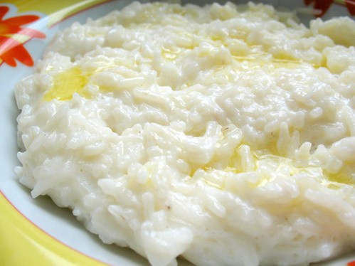

ТЕХНОЛОГІЧНА КАРТКА № 5
Каша в’язка з гарбузом
Рецептура № 412/ІІ (Збірник технологічних карт на страви і кулінарні вироби. Київ АСК 2012р.)
Найменування сировини | Кількість сировини, г
Найменування сировини | брутто | нетто
Крупа пшоняна | 44 | 44
Гарбуз | 100 | 70
Молоко | 100 | 100
Цукор | 3 | 3
Сіль | 3 | 3
Маса каші | - | 200
Маргарин столовий або масло вершкове | 15 | 15
Вихід | - | 215
ТЕХНОЛОГІЯ ПРИГОТУВАННЯ
Гарбуз миють, відрізають плодоніжку, розрізають на кілька частин, видаляють насіння, обчищають шкірочку, промивають. Нарізують дрібними кубиками. Пшоно перебирають, промивають спочатку холодною водою , а потім гарячою (55-60 ºС), обшпарюють, щоб видалити з нього гіркуватий присмак.
Молоко або суміш молока з водою доводять до кипіння, засипають гарбуз, додають сіль, цукор і доводять до кипіння. Потім засипають підготовлену пшоняну крупу, обережно перемішують і варять до готовності при слабкому кипінні.
ХАРАКТЕРИСТИКА ГОТОВОЇ СТРАВИ
Зовнішній вигляд – зерна частково розварені, не розділяються.
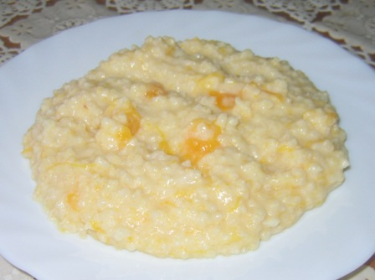
Смак і запах – приємні, яскраво виражені, властиві для каші з даного виду крупи, виражений смак гарбуза і молока; не допускається смак підгорілої каші.
Колір - жовтий або оранжевий.
Консистенція – в’язка, м’яка, соковита.
ОФОРМЛЕННЯ ТА ПОДАВАННЯ СТРАВИ
На підігріту до температури 30-40º С мілку столову тарілку кладуть гарячу кашу і поливають маргарином або кладуть шматочок вершкового масла. Температура подавання 60-70º С. Термін реалізації готової каші 4 год. при температурі зберігання
70-80 С.
ТЕХНОЛОГІЧНА КАРТКА № 6
Бобові з жиром
Рецептура № 431/ІІ (Збірник технологічних карт на страви і кулінарні вироби. Київ АСК 2012р.)
Найменування сировини | Кількість сировини, г
Найменування сировини | брутто | нетто
Квасоля | 97 | 96
Вода | 240 | 240
Петрушка (корінь) | 4 | 3
Селера (корінь) | 3,7 | 3
Морква | 4 | 3
Сіль | 3 | 3
Перець мелений чорний | 0,01 | 0,01
Маса відварної квасолі | - | 200
Масло вершкове | 15 | 15
Зелень | 3 | 2
Вихід | - | 215

ТЕХНОЛОГІЯ ПРИГОТУВАННЯ

Квасолю перебирають, видаляють домішки, пошкоджені зерна, промивають 2-3 рази теплою водою і замочують на 5-8 год. у холодній воді (температура якої повинна бути не вище 15º С; на одну частину сухого зерна беруть дві частини води; замочування сприяє зменшенню тривалості теплової обробки та зберіганню зерен не розвареними). Перед варінням квасолю заливають охолодженою перевареною водою ( 2,5 л води на 1 кг бобових) і варять у закритому посуді при слабкому але безперервному кипінні. Для поліпшення смаку бобових іноді під час варіння додають ароматичні корені і овочі (перець, петрушку, моркву, селеру). Коріння петрушки, селери, моркву обробляють і нарізують дрібними кубиками, а також зелень петрушки і селери. У разі википання рідини при варінні квасолі підливають гарячу кип’ячену воду, оскільки холодна вода затримує її розварюваність і зерна втрачають свою форму.
Кольорові сорти квасолі містять речовини, які надають їй гіркуватого присмаку, а відвару - неприємного смаку і темного кольору. Тому квасолю варять 15-20 хв.., відвар зливають, а потім заливають гарячою водою і варять до готовності. Тривалість варіння квасолі – 1-2 год.
Після того, як квасоля стане м’якою, варіння припиняють, додають сіль і залишають її на 15-20 хв. у відварі, який потім зливають, після чого відварену квасолю посипають меленим чорним перцем, заправляють маслом вершковим ( 1/3 частина). При відпуску посипають зеленню.

ХАРАКТЕРИСТИКА ГОТОВОЇ СТРАВИ
Зовнішній вигляд – квасоля викладена гіркою, більша частина зерен зберегли форму; бобові посипані зеленню.
Смак, колір і запах – характерні для даного виду квасолі.
Консистенція – м ’яка.

ОФОРМЛЕННЯ ТА ПОДАВАННЯ СТРАВИ

На підігріту до температури 30-40º С мілку столову тарілку або у баранчик (який ставлять на закусочну тарілку з паперовою серветкою, накривають кришкою), кладуть гіркою відварну гарячу квасолю, поливають вершковим маслом, що лишилося, посипають подрібненою зеленню. Температура подавання 75 - 85º С.
Термін реалізації 1-2 год. при температурі зберігання 80-85º С.

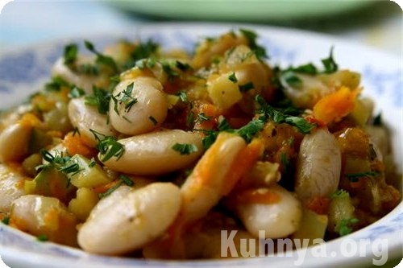

ТЕХНОЛОГІЧНА КАРТКА № 7
Бобові з жиром і цибулею
Рецептура № 432/ІІ (Збірник технологічних карт на страви і кулінарні вироби. Київ АСК 2012р.)
Найменування сировини | Кількість сировини, г
Найменування сировини | брутто | нетто
Квасоля | 97 | 96
Вода | 240 | 240
Петрушка (корінь) | 4 | 3
Селера (корінь) | 3,7 | 3
Морква | 4 | 3
Сіль | 3 | 3
Перець мелений чорний | 0,01 | 0,01
Маса відварної квасолі | - | 200
Цибуля ріпчаста | 30 | 25
Жир-сирець свинячий | 20 | 20
Маса пасерованої з жиром цибулі | - | 30
Зелень | 3 | 2
Вихід | - | 230

ТЕХНОЛОГІЯ ПРИГОТУВАННЯ
Квасолю перебирають, видаляють домішки, пошкоджені зерна, промивають 2-3 рази теплою водою і замочують на 5-8 год. у холодній воді (температура якої повинна бути не вище 15º С; на одну частину сухого зерна беруть дві частини води; замочування сприяє зменшенню тривалості теплової обробки та зберіганню зерен не розвареними).
Цибулю ріпчасту обробляють, миють і нарізують кубиками.
Сало нарізують дрібними кубиками і підсмажують. На жирі, що витопився пасерують цибулю.
Перед варінням квасолю заливають охолодженою перевареною водою (2,5 л води на 1 кг бобових) і варять у закритому посуді при слабкому але безперервному кипінні.
Для поліпшення смаку бобових під час варіння можна додавати ароматичні корені і овочі (петрушку, моркву, селеру), які обробляють, миють, нарізують дрібними кубиками, зелень петрушки дрібно січуть. У разі википання рідини при варінні квасолі підливають гарячу кип’ячену воду, оскільки холодна вода затримує її розварюваність і зерна втрачають свою форму.
Кольорові сорти квасолі містять речовини, які надають їй гіркуватого присмаку, а відвару - неприємного смаку і темного кольору. Тому квасолю варять 15-20 хв., відвар зливають, а потім заливають гарячою водою і варять до готовності. Тривалість варіння квасолі – 1-2 год.
Після того, як квасоля стане м’якою,додають сіль, варіння припиняють і залишають її на 15-20 хв. у відварі, який потім зливають. Після чого відварену квасолю посипають меленим чорним перцем, змішують з пасерованою цибулею і салом. При відпуску посипають зеленню.

ХАРАКТЕРИСТИКА ГОТОВОЇ СТРАВИ
Зовнішній вигляд – бобові викладені гіркою, зерна зберегли форму, змішані з пасерованою цибулею, зверху бобові посипані зеленню.
Смак, колір і запах – характерні для даного виду бобових,з ароматом пасерованої цибулі.
Консистенція – м ’яка, соковита.

ОФОРМЛЕННЯ ТА ПОДАВАННЯ СТРАВИ
На підігріту до температури 30-40º С мілку столову тарілку або у баранчик (який ставлять на закусочну тарілку з паперовою серветкою, накривають кришкою), кладуть гіркою відварну гарячу квасолю, змішану з пасерованою цибулею і салом, посипають подрібненою зеленню. Температура подавання 75 - 85º С.
Термін реалізації 1-2 год. при температурі зберігання 80-85º С.
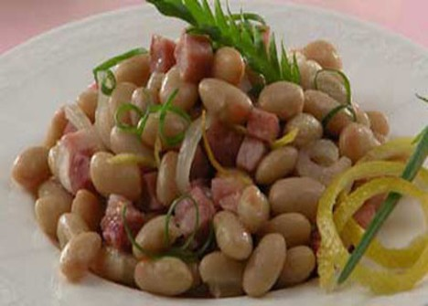

ТЕХНОЛОГІЧНА КАРТКА № 8
Бобові з копченою грудинкою або корейкою
Рецептура № 433/ІІ (Збірник технологічних карт на страви і кулінарні вироби. Київ АСК 2012р.)
Найменування сировини | Кількість сировини, г
Найменування сировини | брутто | нетто
Квасоля | 72 | 72
Вода | 180 | 180
Петрушка (корінь) | 4 | 3
Селера (корінь) | 3,7 | 3
Морква | 4 | 3
Сіль | 3 | 3
Спеції | 0,01 | 0,01
Маса відварної квасолі | - | 150
Грудинка копчена | 27 | 20*
або корейка копчена | 26 | 20*
Цибуля ріпчаста | 36 | 30
Жир-сирець свинячий | 15 | 15
Маса пасерованої з жиром цибулі | - | 25
Соус №848 | - | 30
Часник | 0,5 | 0,4
Зелень | 3 | 2
Вихід | - | 225
*Маса вареної грудинки, корейки без шкіри та кісток
ТЕХНОЛОГІЯ ПРИГОТУВАННЯ
Квасолю перебирають, видаляють домішки, пошкоджені зерна, промивають 2-3 рази теплою водою і замочують на 5-8 год. у холодній воді (температура якої повинна бути не вище 15º С; на одну частину сухого зерна беруть дві частини води; замочування сприяє зменшенню тривалості теплової обробки та зберіганню зерен не розвареними).
Перед варінням квасолю заливають охолодженою перевареною водою ( 2,5 л води на 1 кг бобових) і варять у закритому посуді при слабкому але безперервному кипінні.
Для поліпшення смаку бобових під час варіння додають ароматичні корені і овочі,а також зелень петрушки і селери ( 3 г на порцію ). Овочі перебирають, миють. Петрушку, моркву, селеру нарізують дрібними кубиками, зелень петрушки січуть. У разі википання рідини при варінні квасолі підливають гарячу кип’ячену воду, оскільки холодна вода затримує її розварюваність і зерна втрачають свою форму.
Кольорові сорти квасолі містять речовини, які надають їй гіркуватого присмаку, а відвару - неприємного смаку і темного кольору. Тому квасолю варять 15-20 хв., відвар зливають, а потім заливають гарячою водою і варять до готовності. Тривалість варіння квасолі – 1-2 год.
Після того, як квасоля стане м’якою, варіння припиняють, додають сіль, лаврове листя, запашний перець горошком і залишають її на 15-20 хв. у відварі, який потім зливають.
Цибулю обробляють, миють, шаткують. Сало нарізують дрібними кубиками і обсмажують. На жирі, що витопився пасерують цибулю. Часник обробляють, миють і розтирають з сіллю. Варену копчену грудинку або корейку зачищають від шкіри і кісток, нарізують дрібними кубиками, додають пасеровану цибулю. Всі продукти з’єднують з томатним соусом і кип’ятять 10 хвилин. Потім змішують з відварними бобовими, додають розтертий з сіллю часник і, помішуючи, нагрівають до кипіння. Зелень ретельно промивають і подрібнюють, використовують при подаванні страви.

ХАРАКТЕРИСТИКА ГОТОВОЇ СТРАВИ
Зовнішній вигляд – бобові викладені гіркою, зерна цілі, в соусі, на поверхні посипані зеленню.
Смак і запах – властиві бобовим; смак в міру гострий; характерний присмак копченостей; аромат часнику.
Колір - світло-коричневий, з червоним відтінком.
Консистенція – бобові і копченості м’які.
ОФОРМЛЕННЯ ТА ПОДАВАННЯ СТРАВИ
На підігріту до температури 30-40º С мілку столову тарілку або у баранчик (який ставлять на закусочну тарілку з паперовою серветкою, накривають кришкою), викладають гіркою відварну гарячу квасолю разом з соусом, посипають подрібненою зеленню. Температура подавання 75 - 85º С. Термін реалізації 1-2 год. при температурі зберігання 80-85º С.
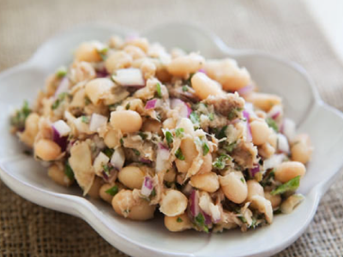

ТЕХНОЛОГІЧНА КАРТКА № 9
Соус томатний
Рецептура № 848/ІІ (Збірник технологічних карт на страви і кулінарні вироби. Київ АСК 2012р.)
Найменування сировини | Кількість сировини, г
Найменування сировини | брутто | нетто
Бульйон № 842 | - | 70
Маргарин столовий | 4 | 4
Борошно пшеничне | 4 | 4
Морква | 6 | 5
Цибуля ріпчаста | 4 | 3
Петрушка (корінь) | 3 | 2
Томат-пюре | 35 | 35
Маргарин столовий | 2 | 2
Цукор | 1 | 1
Вихід | - | 100

ТЕХНОЛОГІЯ ПРИГОТУВАННЯ
Оброблене, дрібно нарізане коріння, цибулю, пасерують, додають томат-пюре, продовжують пасерування ще 15-20 хв., з’єднують з білим соусом і варять 25-30 хв. В кінці варіння додають сіль, цукор, перець чорний горошком.
Готовий соус переціджують, протираючи при цьому розварені овочі і доводять до кипіння. Соус томатний є основою для приготування похідних соусів. При використанні його як самостійного соус заправляють кислотою лимонною (0,5 г) і жиром (70; 50; 30 г відповідно по І, ІІ,ІІІ колонках). По І і ІІ колонках можна додати вино біле сухе 1000 і 75 г відповідно. Подають соус до страв із смаженого м’яса, субпродуктів (мізків) і овочів.

ХАРАКТЕРИСТИКА ГОТОВОЇ СТРАВИ
Зовнішній вигляд - однорідна гладенька маса, без плівки на поверхні і жиру, що сплив на поверхню.
Смак і запах - насичені;смак помірно гострий, кисло-солодкий, з присмаком томату; аромат пасерованого коріння, цибулі.
Колір - яскраво-оранжевий; ближче до червоного.
Консистенція - еластична, в’язка, однорідна, без грудочок завареного борошна і не протертих овочів.

ОФОРМЛЕННЯ ТА ПОДАВАННЯ СТРАВИ

Соусом поливають основний продукт, заправляють перші страви або подають до страв окремо в металевих або фарфорових соусниках, які ставлять поряд із стравою на тарілочці.
На порцію страви подають 50, 75, 100 г соусу (інколи 25г).
Температура подавання 65-70ºС.
Термін реалізації від 3 до 4 год. при температурі зберігання 80 Сº.

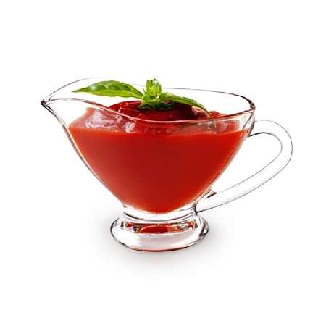
ТЕХНОЛОГІЧНА КАРТКА № 10
Пюре з бобових
Рецептура № 437/ІІ (Збірник технологічних карт на страви і кулінарні вироби. Київ АСК 2012р.)
Найменування сировини | Кількість сировини, г
 | брутто | нетто
Горох | 76 | 75
Вода | 188 | 188
Сіль | - | 3
Маса протертого гороху | - | 150
Масло вершкове | 15 | 15
Вихід | - | 165
ТЕХНОЛОГІЯ ПРИГОТУВАННЯ
Горох перебирають, видаляють домішки, пошкоджені зерна, промивають 2-3 рази водою. Перед варінням горох заливають охолодженою перевареною водою ( 2,5 л води на 1 кг бобових), перемішують і варять у закритому посуді при слабкому але безперервному кипінні до готовності, потім відвар зливають. Тривалість варіння гороху – 1-1,5 год. У разі википання рідини при варінні гороху підливають гарячу кип’ячену воду, оскільки холодна вода затримує його розварюваність. Масу протирають, додають сіль, добре перемішують й прогрівають.
ХАРАКТЕРИСТИКА ГОТОВОЇ СТРАВИ
Зовнішній вигляд - протерта маса з гороху акуратно викладена гіркою з нанесеним візерунком, полита вершковим маслом.
Смак і запах – характерні для бобових даного виду, смак в міру солоний.
Колір -світло-коричневий.
Консистенція – густа, однорідна, пухка.
ОФОРМЛЕННЯ ТА ПОДАВАННЯ СТРАВИ
На підігріту до температури 30-40º С мілку столову тарілку або баранчик (який ставлять на закусочну тарілку з паперовою серветкою, баранчик накривають кришкою), викладають гіркою гаряче горохове пюре, наносять на поверхню візерунок, поливають вершковим маслом. Температура подавання 75 - 85º С. Термін реалізації 1-2 год. при температурі зберігання 80-85º С.
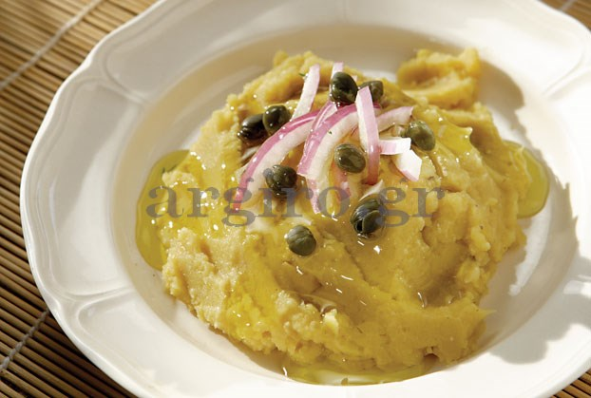
ТЕХНОЛОГІЧНА КАРТКА № 11
Макарони з сиром
Рецептура № 444/ІІ (Збірник технологічних карт на страви і кулінарні вироби. Київ АСК 2012р.)
Найменування сировини | Кількість сировини, г |  | 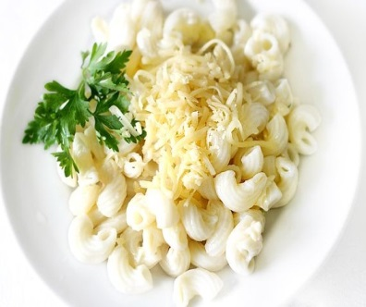
Найменування сировини | брутто | нетто
Макаронні вироби | 70 | 70
Вода | 420 | 420
Сіль | 3 | 3
Маса відварних макаронних виробів | - | 200
Сир | 22 | 20
Маргарин столовий | 10 | 10
Вихід | - | 230
ТЕХНОЛОГІЯ ПРИГОТУВАННЯ
Макаронні вироби перебирають, видаляють сторонні домішки. Довгі вироби розламують на частини до 10 см завдовжки. У каструлю наливають воду з розрахунку на 1 кг макаронних виробів 5-6 л води, доводять її до кипіння, додають сіль. Засипають макаронні вироби і варять, періодично помішуючи, до готовності. Тривалість варіння макаронних виробів залежить від їхнього виду. Макарони варять 20-30 хв., локшину – 20-25 хв., вермішель – 12-15 хв. Не можна залишати у воді зварені макаронні вироби: вони розкиснуть.
Відварені макаронні вироби відкидають на сито або друшляк і промивають гарячою водою, перекладають у посуд, заправляють розтопленим маргарином столовим (1/3-1/2 частини від вказаної в рецептурі кількості), перемішують дерев’яною кописткою, щоб вони не склеїлись і не утворились грудочки. Відварні макаронні вироби, заправлені маргарином, посипають тертим твердим сиром безпосередньо перед відпуском. Сир можна подати окремо.
ХАРАКТЕРИСТИКА ГОТОВОЇ СТРАВИ
Зовнішній вигляд – макарони зберегли форму, заправлені маргарином, посипані твердим сиром.
Смак і запах – характерні для відварних макаронних виробів з вираженим присмаком сиру.
Колір – світло-кремовий.
Консистенція – макарони м ’які.
ОФОРМЛЕННЯ ТА ПОДАВАННЯ СТРАВИ
На підігріту до температури 30-40º С мілку столову тарілку викладають гіркою заправлені маргарином відварені гарячі макаронні вироби, поливають розтопленим маргарином, що залишився, посипають тертим твердим сиром. Температура подавання 60- 65º С. Термін реалізації 1-2 год. при температурі зберігання 80-85º С .
ТЕХНОЛОГІЧНА КАРТКА № 12
Макарони з томатом
Рецептура № 445/ІІ (Збірник технологічних карт на страви і кулінарні вироби. Київ АСК 2012р.)
Найменування сировини | Кількість сировини, г |  | 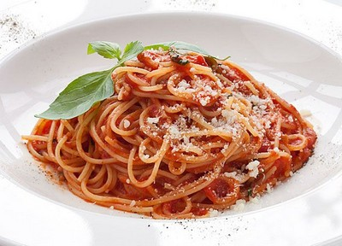
Найменування сировини | брутто | нетто
Макаронні вироби | 70 | 70
Вода | 420 | 420
Сіль | 3 | 3
Маса відварних макаронних виробів | - | 200
Томат-пюре | 30 | 30
Маргарин столовий | 15 | 15
Петрушка (зелень) | 4 | 3
Перець чорний мелений | - | 0,01
Вихід | - | 235

ТЕХНОЛОГІЯ ПРИГОТУВАННЯ
Макаронні вироби перебирають, видаляють сторонні домішки. У каструлю наливають воду ( з розрахунку на 1 кг макаронних виробів 5-6 л води, 50 г солі), доводять її до кипіння, додають сіль. Засипають макаронні вироби і варять, періодично помішуючи, до готовності. Тривалість варіння макаронних виробів залежить від їхнього виду. Не можна залишати у воді зварені макаронні вироби: вони розкиснуть.
Зварені макаронні вироби відкидають на сито або друшляк і промивають гарячою водою, перекладають у посуд і заправляють розтопленим маргарином (5 г), перемішуючи, щоб вони не склеювались і не утворювали грудочок.
В томат-пюре додають маргарин, сіль, перець мелений чорний і, помішуючи пасерують протягом 5 хв., після чого змішують з відварними макаронами. Зелень петрушки перебирають, миють, подрібнюють. При відпуску макарони посипають зеленню.
ХАРАКТЕРИСТИКА ГОТОВОЇ СТРАВИ
Зовнішній вигляд – макаронні вироби зберегли форму, заправлені маргарином, змішані з томатом-пюре, зверху посипані зеленню.
Смак і запах – характерні для відварних макаронних виробів і пасерованого томатного пюре.
Колір – від світло-рожевий від томату.
Консистенція – макарони м ’які, ніжні.

ОФОРМЛЕННЯ ТА ПОДАВАННЯ СТРАВИ
На підігріту до температури 30-40º С мілку столову тарілку або баранчик (який ставлять на закусочну тарілку з паперовою серветкою, накривають кришкою), викладають гіркою відварені гарячі макаронні вироби з томатом, посипають зеленню. Температура подавання 60- 65º С. Термін реалізації 1-2 год. при температурі зберігання 80-85º С.
ТЕХНОЛОГІЧНА КАРТКА № 13
Суп з овочів
Рецептура № 217/ІІ (Збірник технологічних карт на страви і кулінарні вироби. Київ АСК 2012р.)
Найменування сировини | Кількість сировини, г
Найменування сировини | брутто | нетто
Капуста білокачанна | 50 | 40
Картопля | 135 | 100
Морква | 25 | 20
Петрушка (корінь) | 13 | 10
Цибуля ріпчаста | 12 | 10
Цибуля-порей | 13 | 10
Горошок зелений | 23 | 15
Помідори свіжі | 47 | 40
Маргарин столовий | 10 | 10
Бульйон або вода | 375 | 375
Сіль | 4 | 4
Петрушка (зелень) | 4 | 3
Перець чорний горошком | 0,05 | 0,05
Лавровий лист | 0,02 | 0,02
Сметана | 10 | 10
Вихід | - | 500/10

ТЕХНОЛОГІЯ ПРИГОТУВАННЯ
Овочі, горошок зелений обробляють, миють. Картоплю нарізують кубиками, моркву, петрушку, капусту, цибулю – шинкують, свіжі помідори нарізують скибочками. Зелень петрушки дрібно січуть. Моркву і цибулю пасерують.
Проціджений бульйон або воду доводять до кипіння, кладуть підготовлену свіжу капусту, картоплю і варять. За 10-15 хв. до кінця варіння супу додають пасеровані овочі, скибочки свіжих помідорів, горошок зелений і варять до готовності. За 5-7 хв. до закінчення варіння додають сіль, спеції. Дають супу настоятися 10-15 хв., залишивши на краю плити. При відпуску заправляють сметаною і посипають подрібненою зеленню.

ХАРАКТЕРИСТИКА ГОТОВОЇ СТРАВИ
Зовнішній вигляд – на поверхні часточки жиру жовтого кольору, дрібно нарізана зелень і сметана, не розмішана з жиром. Капуста нарізані шашечками, картопля – кубиками, помідори – скибочками.
Смак і запах – пасерованих і варених овочів, сметани.
Колір – жовтий, злегка коричневий, властивий овочам.
Консистенція – овочі м’які, але не розварені.
ОФОРМЛЕННЯ ТА ПОДАВАННЯ СТРАВИ

У підігріту до температури 30-40º С глибоку столову тарілку (240 мм у діаметрі) насипають гарячий суп на порцію 500 г (350/150), кладуть острівцем сметану і дрібно нарізану зелень окропу, ставлять на мілку столову тарілку з паперовою серветкою. При подаванні супу слідкують, щоб краї тарілки були чисті. Лавровий лист і перець горошком при подаванні обов’язково виймають.
Температура подавання 65- 75º С, страв на замовлення – 85-90º С.
Термін реалізації 1-2 год. при температурі зберігання 80-85º С .

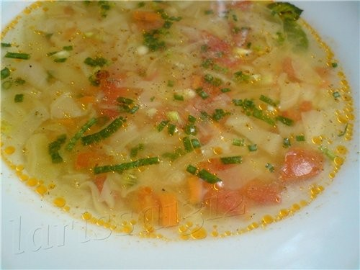

ТЕХНОЛОГІЧНА КАРТКА № 14
Суп картопляний з крупою
Рецептура № 219/ІІ (Збірник технологічних карт на страви і кулінарні вироби. Київ АСК 2012р.)
Найменування сировини | Кількість сировини, г
Найменування сировини | брутто | нетто
Картопля | 215 | 160
Крупа рисова | 10 | 10
Морква | 25 | 20
Петрушка (корінь) | 6,5 | 5
Цибуля ріпчаста | 24 | 20
Олія | 6,1 | 6,1
Бульйон або вода | 375 | 375
Лавровий лист | 0,02 | 0,02
Перець чорний горошком | 0,05 | 0,05
Сіль | 4 | 4
Петрушка (зелень) | 4 | 3
Вихід | - | 500

ТЕХНОЛОГІЧНА КАРТКА
Овочі обробляють, миють. Картоплю нарізують кубиками, моркву, петрушку дрібними кубиками, цибулю, зелень петрушки дрібно січуть. Коріння, моркву і цибулю пасерують. Крупу рисову перебирають, промивають холодною водою.
В киплячий проціджений бульйон або воду кладуть підготовлену рисову крупу, картоплю, додають пасеровані овочі і варять до готовності. За 5-7 хв. до закінчення варіння додають сіль, спеції. Дають супу настоятися 10-15 хв., залишивши на краю плити. При подаванні посипають подрібненою зеленню.

ХАРАКТЕРИСТИКА ГОТОВОЇ СТРАВИ

Зовнішній вигляд – на поверхні часточки жиру, дрібно нарізана зелень . Овочі нарізані кубиками.
Смак і запах – пасерованих і варених овочів, крупи, спецій.
Колір – бульйон світло-сірий, прозорий; овочі властивого їм кольору у вареному вигляді.
Консистенція – овочі і крупа м ’які, але не розварені.

ОФОРМЛЕННЯ ТА ПОДАВАННЯ СТРАВИ

У підігріту до температури 30-40º С глибоку столову тарілку (240 мм у діаметрі) насипають гарячий суп на порцію 500 г (350/150), кладуть острівцем дрібно нарізану зелень кропу, ставлять на мілку столову тарілку з паперовою серветкою.
Температура подавання 65- 75º С, страв на замовлення – 85-90º С.
Термін реалізації 1-2 год. при температурі зберігання 80-85º С .

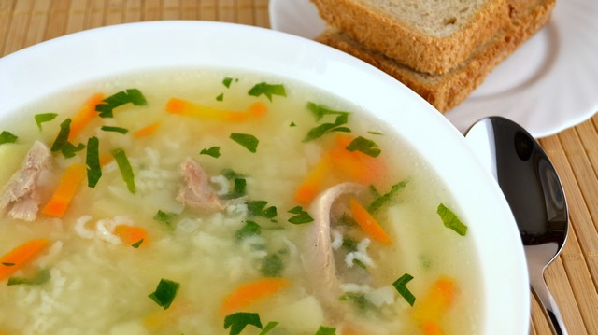

ТЕХНОЛОГІЧНА КАРТКА № 15
Куліш пшоняний
Рецептура № 1.148 (Збірник рецептур національних страв та кулінарних виробів. Київ А.С.К. 2003р.)
Найменування сировини | Кількість сировини, г
Найменування сировини | брутто | нетто
Пшоно | 50 | 50
Цибуля ріпчаста | 53 | 44
Сало шпик | 13 | 12,5
Бульйон або вода | 400 | 400
Лавровий лист | 0,02 | 0,02
Перець чорний горошком | 0,05 | 0,05
Сіль | 3 | 3
Петрушка (зелень) | 2 | 1,5
Вихід | - | 500

ТЕХНОЛОГІЯ ПРИГОТУВАННЯ
Пшоно перебирають, миють кілька разів холодною водою, а потім обшпарюють окропом. Петрушку (зелень) перебирають, миють, нарізають. Ріпчасту цибулю обробляють, сало шпик зачищають і нарізують дрібними кубиками. Сало смажать до виділення жиру, додають нарізану цибулю і пасерують.
Бульйон або воду доводять до кипіння, кладуть підготовлене пшоно, варять майже до готовності, заправляють пасерованою на салі цибулею, солять, додають спеції і варять 3-5 хв. Дають супу настоятися 10-15 хв., залишивши на краю плити. При подаванні посипають зеленню.

ХАРАКТЕРИСТИКА ГОТОВОЇ СТРАВИ
Зовнішній вигляд – на поверхні часточки жиру, дрібно нарізана зелень. В рідкій частині супу пшоно розварене, але не втратило форму.
Смак і запах – властиві пасерованій цибулі і салу шпик, а також вареному пшону.
Колір – бульйон світло-сірий, пшоно з жовтуватим відтінком, цибуля і жир золотисті.
Консистенція – овочі і пшоно м ’які.
ОФОРМЛЕННЯ ТА ПОДАВАННЯ СТРАВИ
У підігріту до температури 30-40º С глибоку столову тарілку (240 мм у діаметрі) насипають гарячий куліш на порцію 500 г, кладуть острівцем дрібно нарізану зелень петрушки, ставлять на мілку столову тарілку з паперовою серветкою. Лавровий лист і перець горошком при подаванні обов’язково виймають. Температура подавання 65- 75º С. Термін реалізації 1-2 год. при температурі зберігання 80-85º С .
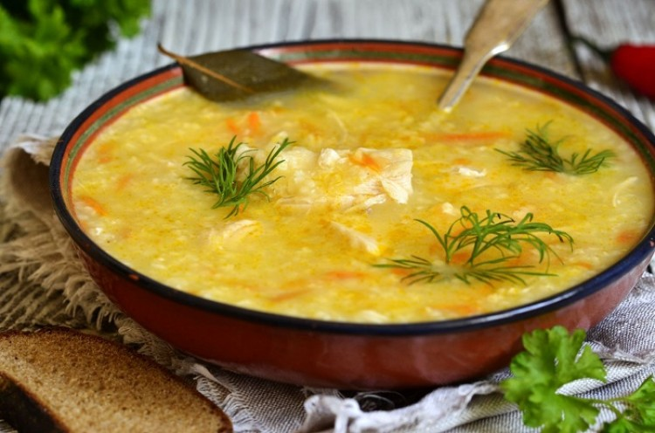

ТЕХНОЛОГІЧНА КАРТКА № 16
Суп картопляний з горохом
Рецептура № 221/ІІ (Збірник технологічних карт на страви і кулінарні вироби. Київ АСК 2012р.)
Найменування сировини | Кількість сировини, г
Найменування сировини | брутто | нетто
Картопля | 166,5 | 125
Квасоля або горох лущений | 40 | 40
або горох лущений | 40 | 40
Морква | 25 | 20
Петрушка (корінь) | 6 | 5
Цибуля ріпчаста | 24 | 20
Олія | 10 | 10
Бульйон або вода | 325 | 325
Лавровий лист | 0,02 | 0,02
Перець чорний горошком | 0,05 | 0,05
Сіль | 4 | 4
Петрушка (зелень) | 4 | 3
Вихід | - | 500

ТЕХНОЛОГІЯ ПРИГОТУВАННЯ
Овочі обробляють, миють. Картоплю нарізують великими кубиками, моркву, петрушку - дрібними кубиками, цибулю, зелень дрібно січуть. Коріння, моркву і цибулю пасерують. Квасолю або горох перебирають, миють, замочують у холодній воді (2-3 л на 1 кг) на 3-4 год., варять у цій воді без солі при закритій кришці до розм’якшення, потім кладуть у бульйон або воду доводять до кипіння, додають картоплю, пасеровані овочі і варять до готовності. За 5-7 хв. до закінчення варіння у суп додають сіль, спеції. Відпускають з зеленню.

ХАРАКТЕРИСТИКА ГОТОВОЇ СТРАВИ
Зовнішній вигляд – на поверхні часточки жиру, дрібно нарізана зелень . Картопля, морква і корінь петрушки, цибуля нарізані кубиками, частина зерен гороху може бути розвареною.
Смак і запах – вареної квасолі або гороху, пасерованих овочів,спецій.
Колір – жовтий, злегка каламутний, часточки жиру жовті.
Консистенція – овочі і бобові м’які, дозволяється часткове розварювання бобових.

ОФОРМЛЕННЯ ТА ПОДАВАННЯ СТРАВИ

У підігріту до температури 30-40º С глибоку столову тарілку (240 мм у діаметрі) насипають гарячий суп на порцію 500 г (350/150), кладуть острівцем дрібно нарізану зелень петрушки, ставлять на мілку столову тарілку з паперовою серветкою. При подаванні супу слідкують, щоб краї тарілки були чисті. Лавровий лист і перець горошком при подаванні обов’язково виймають.
Температура подавання 65- 75º С, страв на замовлення – 85-90º С.
Термін реалізації 1-2 год. при температурі зберігання 80-85º С .

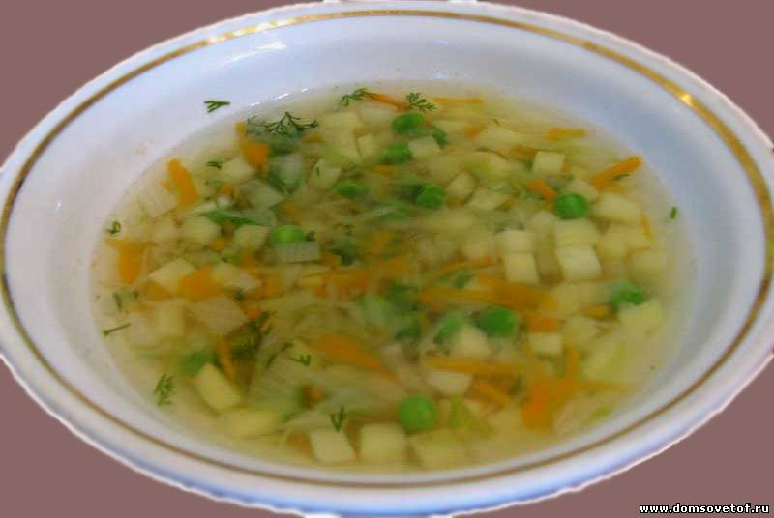

ТЕХНОЛОГІЧНА КАРТКА № 17
Суп картопляний з макаронними виробами
Рецептура № 223/ІІ (Збірник технологічних карт на страви і кулінарні вироби. Київ АСК 2012р.)
Найменування сировини | Кількість сировини, г
Найменування сировини | брутто | нетто
Картопля | 200 | 150
Вермішель | 20 | 20
Морква | 25 | 20
Петрушка (корінь) | 6,5 | 5
Цибуля ріпчаста | 12 | 10
Цибуля - порей | 13 | 10
Маргарин столовий | 5 | 5
Бульйон або вода | 375 | 375
Лавровий лист | 0,02 | 0,02
Перець чорний горошком | 0,05 | 0,05
Сіль | 4 | 4
Петрушка (зелень) | 4 | 3
Вихід | - | 500

ТЕХНОЛОГІЯ ПРИГОТУВАННЯ

Овочі обробляють, миють, нарізують відповідно до виду макаронних виробів. Картоплю - брусочками, моркву, петрушку, цибулю – соломкою. Коріння і цибулю пасерують. Вермішель перебирають. Зелень кропу дрібно січуть.
В киплячий бульйон або воду кладуть картоплю, варять 5-7 хв. Закладають пасеровані овочі, доводять до кипіння. Засипають вермішель і варять до готовності. За 5-7 хв. до закінчення варіння у суп додають сіль, спеції. При відпуску кладуть зелень.

ХАРАКТЕРИСТИКА ГОТОВОЇ СТРАВИ

Зовнішній вигляд – на поверхні часточки жиру, дрібно нарізана зелень. Пасеровані морква і корінь петрушки, цибуля нарізані соломкою, картопля – брусочками.
Смак і запах – пасерованих і варених овочів, спецій.
Колір – бульйон безбарвний, скалки жиру жовті.
Консистенція – овочі і макаронні вироби м ’які, але не розварені.

ОФОРМЛЕННЯ ТА ПОДАВАННЯ СТРАВИ

У підігріту до температури 30-40º С глибоку столову тарілку (240 мм у діаметрі) насипають гарячий суп на порцію 500 г (350/150), кладуть острівцем дрібно нарізану зелень петрушки, ставлять на мілку столову тарілку з паперовою серветкою. При подаванні супу слідкують, щоб краї тарілки були чисті. Лавровий лист і перець горошком при подаванні обов’язково виймають.
Температура подавання 65- 75º С, страв на замовлення – 85-90º С.
Термін реалізації 30-40 хв. при температурі зберігання 80-85º С .

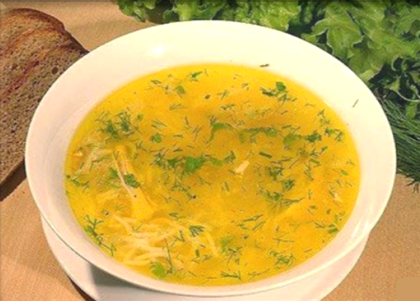

ТЕХНОЛОГІЧНА КАРТКА № 18
Суп з крупою і томатом - пюре
Рецептура № 238/ІІ (Збірник технологічних карт на страви і кулінарні вироби. Київ АСК 2012р.)
Найменування сировини | Кількість сировини, г
Найменування сировини | брутто | нетто
Крупа перлова | 40 | 40
Морква | 25 | 20
Петрушка (корінь) | 6 | 5
Цибуля ріпчаста | 24 | 20
Томат - пюре | 15 | 15
Олія | 10 | 10
Бульйон або вода | 475 | 475
Лавровий лист | 0,02 | 0,02
Перець чорний горошком | 0,05 | 0,05
Сіль | 4 | 4
Петрушка (зелень) | 4 | 3
Вихід | - | 500

ТЕХНОЛОГІЯ ПРИГОТУВАННЯ
Крупу перлову перебирають, промивають, декілька разів змінюючи воду, спочатку - теплою водою (30-40º С), а потім гарячою (50-60º С). Підготовлену перлову крупу кладуть у киплячу воду і варять до напівготовності і знову промивають. Овочі обробляють, миють. Моркву, петрушку, цибулю нарізують дрібними кубиками і пасерують з додаванням томату – пюре (томат – пюре можна пасерувати окремо). Зелень кропу дрібно нарізають.
В киплячий проціджений бульйон або воду кладуть підготовлену перлову крупу. За 10 -15 хв. до її готовності додають пасеровані овочі, томат – пюре, варять до готовності. За 5-7 хв. до закінчення варіння додають сіль, спеції. Дають супу настоятися 10-15 хв., залишивши на краю плити. При подаванні посипають подрібненою зеленню.

ХАРАКТЕРИСТИКА ГОТОВОЇ СТРАВИ
Зовнішній вигляд – на поверхні часточки жиру, дрібно нарізана зелень. Морква і цибуля нарізані кубиками.
Смак і запах – пасерованих і варених овочів, томату - пюре, спецій.
Колір – бульйон червоний за рахунок томату, жир оранжевий.
Консистенція – овочі і крупа м ’які, але не розварені.

ОФОРМЛЕННЯ ТА ПОДАВАННЯ СТРАВИ

У підігріту до температури 30-40º С глибоку столову тарілку (240 мм у діаметрі) насипають гарячий суп на порцію 500 г (350/150), кладуть острівцем дрібно нарізану зелень петрушки, ставлять на мілку столову тарілку з паперовою серветкою. При подаванні супу слідкують, щоб краї тарілки були чисті. Лавровий лист і перець горошком при подаванні обов’язково виймають.
Температура подавання 65- 75º С, страв на замовлення – 85-90º С.
Термін реалізації 1-2 год. при температурі зберігання 80-85º С .

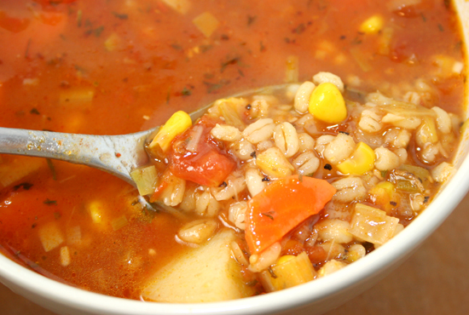

ТЕХНОЛОГІЧНА КАРТКА № 19
Суп молочний з макаронними виробами
Рецептура № 258/ІІ (Збірник технологічних карт на страви і кулінарні вироби. Київ АСК 2012р.)
Найменування сировини | Кількість сировини, г |  | 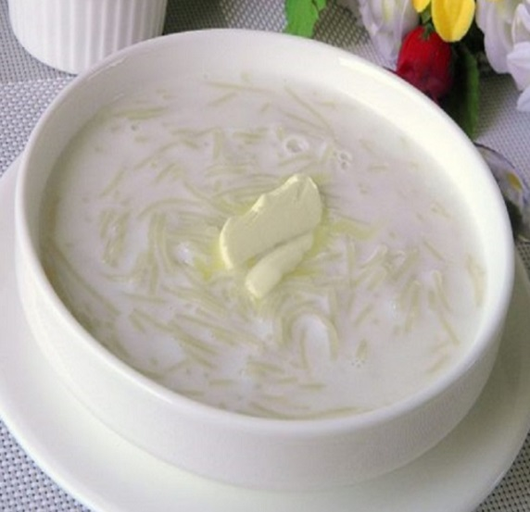
Найменування сировини | брутто | нетто
Молоко | 350 | 350
Вода | 110 | 110
Макарони | 40 | 40
Масло вершкове | 5 | 5
Цукор | 5 | 5
Сіль | 3 | 3
Вихід | - | 500

ТЕХНОЛОГІЯ ПРИГОТУВАННЯ
Макарони занурюють у киплячу воду. Перемішують і варять до напівготовності 5 – 7 хв., воду зливають. Суміш молока і води доводять до кипіння у посуді з товстим дном, кладуть підготовлені макарони і, періодично помішуючи, варять при слабкому нагріванні (щоб не пригоріло молоко) до готовності, додаючи сіль, цукор.

ХАРАКТЕРИСТИКА ГОТОВОЇ СТРАВИ
Зовнішній вигляд – на поверхні скалочки вершкового масла, макарони зберегли форму.
Смак і запах – молочно – борошняний, солодкуватий, без присмаку і запаху підгорілого молока.
Колір – молочно – білий, на поверхні скалочки вершкового масла жовті.
Консистенція – макаронні вироби добре набухлі, м’які.

ОФОРМЛЕННЯ ТА ПОДАВАННЯ СТРАВИ
У підігріту до температури 30-40º С глибоку столову тарілку (240 мм у діаметрі) насипають гарячий молочний суп на порцію 500 г, кладуть шматок вершкового масла, ставлять на мілку столову тарілку з паперовою серветкою. При подаванні супу слідкують, щоб краї тарілки були чисті.
Температура подавання 65- 75º С.
Термін реалізації 30 – 40 хв. при температурі зберігання 80-85º С .

ТЕХНОЛОГІЧНА КАРТКА № 20
Суп молочний з крупою
Рецептура № 259/ІІ (Збірник технологічних карт на страви і кулінарні вироби. Київ АСК 2012р.)
Найменування сировини | Кількість сировини, г |  | 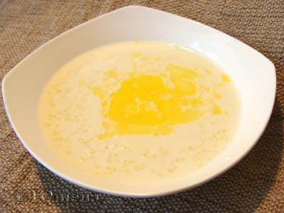
Найменування сировини | брутто | нетто
Молоко | 350 | 350
Вода | 175 | 175
Крупа пшоняна | 40 | 40
Масло вершкове | 5 | 5
Цукор | 5 | 5
Сіль | 3 | 3
Вихід | - | 500

ТЕХНОЛОГІЯ ПРИГОТУВАННЯ
Пшоно перебирають, промивають спочатку холодною водою , а потім гарячою (55-60 ºС), обшпарюють, щоб видалити з нього гіркуватий присмак. Засипають у гарячу підсолену воду і варять до напівготовності 10 -15 хв. Потім вливають гаряче молоко, додають сіль, цукор і варять у посуді з товстим дном, періодично помішуючи, при слабкому нагріванні (щоб молоко не пригоріло) до готовності.

ХАРАКТЕРИСТИКА ГОТОВОЇ СТРАВИ
Зовнішній вигляд – на поверхні скалочки вершкового масла, крупа не розварена.
Смак і запах – молочно – круп’яний, в міру солоний, солодкуватий, без присмаку і запаху підгорілого молока.
Колір – молочно – білий, на поверхні скалочки вершкового масла жовті.
Консистенція – крупа зварена, м’яка, форма пшоняних зерен збережена.

ОФОРМЛЕННЯ ТА ПОДАВАННЯ СТРАВИ

У підігріту до температури 30-40º С глибоку столову тарілку (240 мм у діаметрі) насипають гарячий молочний суп на порцію 500 г, додають вершкове масло, ставлять на мілку столову тарілку з паперовою серветкою. При подаванні супу слідкують, щоб краї тарілки були чисті.
Температура подавання 65- 75º С. Термін реалізації 30 – 40 хв. при температурі зберігання 80-85º С .

ТЕХНОЛОГІЧНА КАРТКА № 21
Яєчня натуральна
Рецептура № 459/ІІ (Збірник технологічних карт на страви і кулінарні вироби. Київ АСК 2012р.)
Найменування сировини | Кількість сировини, г |  | 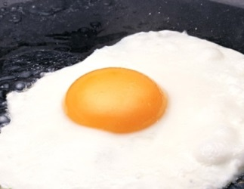
Найменування сировини | брутто | нетто
Яйця | 3 шт. | 120
Масло вершкове | 10 | 10
Вихід | - | 114
ТЕХНОЛОГІЯ ПРИГОТУВАННЯ
Перед використанням яйця замочують у теплій воді протягом 5 – 10 хв. Потім їх обробляють у 0,5%-му розчині кальцинованої соди або 2%-му розчині питної соди при температурі 40 – 45º С 5 – 10 хв. і дезінфікують у 2%-му розчині хлорного вапна або 0,5%-м розчином хлораміну 5 хв. Після цього – ополіскують теплою водою протягом 5 хв. Або їх миють у посуді, а дуже забруднені протирають столовою сіллю дрібного помелу (0,25 г солі на 1 яйце). Обсушують.
На добре розігріту порціонну сковороду з вершковим маслом обережно випускають підготовлені яйця так, щоб не порушити цілісності жовтка. Білок посипають дрібною сіллю, оскільки на жовтку від крупинок солі залишаються світлі плями (норма солі на 1 яйце – 0,25 г). Частину солі можна додати у жир, щоб білок не набрякав і не розривався. Жовток при смаженні можна посипати меленим перцем (0,02 г). Яєчню смажать 2–3 хв. до загусання білка. Жовток повинен бути напіврідким.
ХАРАКТЕРИСТИКА ГОТОВОЇ СТРАВИ
Зовнішній вигляд – білок у вигляді щільної маси, жовтки зберегли округлу, випуклу форму, без білих плям від солі, краї яєчні не підсушені.
Смак і запах – свіжих смажених яєць, в міру солоний.
Колір – білок молочно-білий, жовток яскраво-жовтий з блиском.
Консистенція – білок щільний, жовток напіврідкий, покритий оболонкою.

ОФОРМЛЕННЯ ТА ПОДАВАННЯ СТРАВИ
Подають яєчню у порціонній сковороді, яку ставлять на покриту паперовою серветкою закусочну тарілку або перекладають на підігріту до температури 30-40º С мілку столову тарілку, поливають вершковим маслом, посипають обробленою подрібненою зеленню (петрушки, кропу, цибулі 1 – 3 г нетто на порцію).
Температура подавання 60- 65º С. Страви з яєць не підлягають зберіганню, їх готують за попитом, подають негайно, оскільки при зберіганні вони швидко втрачають свій зовнішній вигляд, твердіють, погіршується смак.
ТЕХНОЛОГІЧНА КАРТКА № 22
Яєчня з салом
Рецептура № 460/ІІ (Збірник технологічних карт на страви і кулінарні вироби. Київ АСК 2012р.)
Найменування сировини | Кількість сировини, г |  | 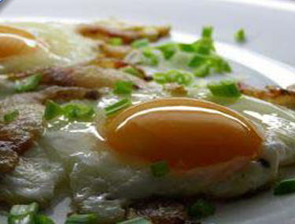
Найменування сировини | брутто | нетто
Яйця | 2 шт. | 80
Сало шпик | 35 | 34
Вихід | - | 100

ТЕХНОЛОГІЯ ПРИГОТУВАННЯ
Перед використанням яйця замочують у теплій воді протягом 5 – 10 хв. Потім їх обробляють у 0,5%-му розчині кальцинованої соди або 2%-му розчині питної соди при температурі 40 – 45º С 5 – 10 хв. і дезінфікують у 2%-му розчині хлорного вапна або 0,5%-м розчином хлораміну 5 хв. Після цього – ополіскують теплою водою протягом 5 хв. Або їх миють у посуді, а дуже забруднені протирають столовою сіллю дрібного помелу (0,25 г солі на 1 яйце). Обсушують.
Сало шпик нарізують кубиками, обсмажують на порціонній сковороді до золотистого кольору, випускають на нього підготовлені яйця так, щоб не порушити цілісності жовтка, білок посипають дрібною сіллю, оскільки на жовтку від крупинок солі залишаються світлі плями (норма солі на 1 яйце – 0,25 г). Яєчню смажать 3 – 5 хв. до загусання білка. Жовток повинен бути напіврідким.
ХАРАКТЕРИСТИКА ГОТОВОЇ СТРАВИ
Зовнішній вигляд – білок у вигляді щільної маси, жовтки зберегли округлу, випуклу форму, без білих плям від солі, краї яєчні не підсушені.
Смак і запах – свіжих смажених яєць, в міру солоний, з присмаком сала.
Колір – білок молочно-білий, жовток яскраво-жовтий з блиском, сало – золотистого кольору.
Консистенція – білок щільний, жовток напіврідкий, покритий оболонкою.

ОФОРМЛЕННЯ ТА ПОДАВАННЯ СТРАВИ
Подають яєчню у порціонній сковороді, яку ставлять на покриту паперовою серветкою закусочну тарілку.
Температура подавання 60- 65º С.
Страви з яєць не підлягають зберіганню, їх готують за попитом, подають негайно, оскільки при зберіганні вони швидко втрачають свій зовнішній вигляд, твердіють, погіршується смак.
ТЕХНОЛОГІЧНА КАРТКА № 23
Яєчня з м’ясними продуктами
Рецептура № 466/ІІ (Збірник технологічних карт на страви і кулінарні вироби. Київ АСК 2012р.)
Найменування сировини | Кількість сировини, г |  | 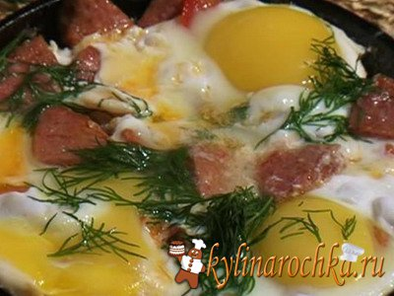
Найменування сировини | брутто | нетто
Яйця | 2 шт. | 80
Масло вершкове | 10 | 10
Ковбаса варена | 34 | 33
Маргарин столовий | 3 | 3
Маса обсмаженої ковбаси | - | 30
Вихід | - | 105

ТЕХНОЛОГІЯ ПРИГОТУВАННЯ
Перед використанням яйця замочують у теплій воді протягом 5 – 10 хв. Потім їх обробляють у 0,5%-му розчині кальцинованої соди або 2%-му розчині питної соди при температурі 40 – 45º С 5 – 10 хв. і дезінфікують у 2%-му розчині хлорного вапна або 0,5%-м розчином хлораміну 5 хв. Після цього – ополіскують теплою водою протягом 5 хв. Або їх миють у посуді, а дуже забруднені протирають столовою сіллю дрібного помелу (0,25 г солі на 1 яйце). Обсушують.
З ковбаси вареної знімають оболонку, нарізують кубиками, обсмажують на порціонній сковороді основним способом. На підготовлену ковбасу випускають оброблені яйця так, щоб не порушити цілісності жовтка, білок посипають дрібною сіллю, оскільки на жовтку від крупинок солі залишаються світлі плями (норма солі на 1 яйце – 0,25 г). Яєчню смажать 2 – 3 хв. до повного загусання білка. Жовток повинен бути напіврідким.

ХАРАКТЕРИСТИКА ГОТОВОЇ СТРАВИ
Зовнішній вигляд – білок у вигляді щільної маси, жовтки зберегли округлу, випуклу форму, без білих плям від солі, краї яєчні не підсушені.
Смак і запах – свіжих смажених яєць і ковбаси, в міру солоний.
Колір – білок молочно-білий, жовток яскраво-жовтий з блиском, ковбаси – злегка підрум’янена.
Консистенція – білок щільний, жовток напіврідкий, покритий оболонкою, ковбаса пружна, соковита.

ОФОРМЛЕННЯ ТА ПОДАВАННЯ СТРАВИ
Подають яєчню у порціонній сковороді, яку ставлять на покриту паперовою серветкою закусочну тарілку або перекладають на підігріту до температури 30-40º С мілку столову тарілку. Температура подавання 60- 65º С. Страви з яєць не підлягають зберіганню, їх готують за попитом. Вони швидко втрачають свій зовнішній вигляд, твердіють, погіршується смак.
ТЕХНОЛОГІЧНА КАРТКА № 24
Яєчня з сиром
Рецептура № 463/ІІ (Збірник технологічних карт на страви і кулінарні вироби. Київ АСК 2012р.)
Найменування сировини | Кількість сировини, г |  | 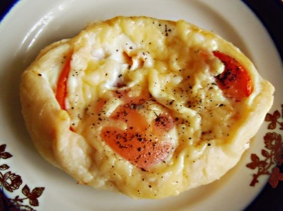
Найменування сировини | брутто | нетто
Яйця | 2 шт. | 80
Сир твердий | 16,5 | 15*
Масло вершкове | 10 | 10
Вихід | - | 90
*Маса тертого сиру
ТЕХНОЛОГІЯ ПРИГОТУВАННЯ
Перед використанням яйця замочують у теплій воді протягом 5 – 10 хв. Потім їх обробляють у 0,5%-му розчині кальцинованої соди або 2%-му розчині питної соди при температурі 40 – 45º С 5 – 10 хв. і дезінфікують у 2%-му розчині хлорного вапна або 0,5%-м розчином хлораміну 5 хв. Після цього – ополіскують теплою водою протягом 5 хв. Або їх миють у посуді, а дуже забруднені протирають столовою сіллю дрібного помелу (0,25 г солі на 1 яйце). Обсушують.
Сир твердий зачищають, натирають на терці. В порціонну гарячу сковороду випускають підготовлені яйця і смажать у жаровій шафі 4 хв.

ХАРАКТЕРИСТИКА ГОТОВОЇ СТРАВИ
Зовнішній вигляд – білок у вигляді щільної маси, жовтки зберегли округлу, випуклу форму.
Смак і запах – свіжих смажених яєць; аромат запеченого сиру.
Колір – білок молочно-білий, жовток яскраво-жовтий з блиском, сир – злегка золотистого кольору.
Консистенція – білок щільний, жовток напіврідкий, покритий оболонкою

ОФОРМЛЕННЯ ТА ПОДАВАННЯ СТРАВИ

Подають яєчню у порціонній сковороді, яку ставлять на покриту паперовою серветкою закусочну тарілку або перекладають на підігріту до температури 30-40º С мілку столову тарілку.
Температура подавання 60- 65º С.
Страви з яєць не підлягають зберіганню, їх готують за попитом, подають негайно, оскільки при зберіганні вони швидко втрачають свій зовнішній вигляд, твердіють, погіршується смак.

ТЕХНОЛОГІЧНА КАРТКА № 25
Картопля відварна з цибулею і грибами
Рецептура № 324/І (Збірник технологічних карт на страви і кулінарні вироби. Київ АСК 2012р.)
Найменування сировини | Кількість сировини, г
Найменування сировини | брутто | нетто
Картопля | 207 | 155
Маса вареної картоплі | - | 150
Цибуля ріпчаста | 24 | 20
Гриби печериці свіжі | 105 | 80
Маргарин столовий | 10 | 10
Маса смаженої цибулі з грибами | - | 50
Сіль | 2 | 2
Масло вершкове | 10 | 10
Зелень | 3 | 2
Вихід | - | 210

ТЕХНОЛОГІЯ ПРИГОТУВАННЯ
Картоплю перебирають, і обробляють. Підготовлену картоплю заливають гарячою водою так, щоб вона вкрила картоплю на 1–1,5 см. Солять, закривають кришкою, доводять до кипіння і варять при слабкому кипінні до готовності. Відвар зливають, картоплю підсушують (посуд накривають кришкою і ставлять на плиту на 1,5 хв. на не дуже гаряче місце).
Цибулю ріпчасту обробляють, нарізують дрібними кубиками і пасерують. У свіжих грибів видаляють плівку, яка закриває пластинки, зачищають ніжку, знімають шкірочку з шапочки і промивають у підкисленій воді, щоб запобігти потемнінню, занурюють у киплячу підсолену воду і відварюють до напівготовності. Потім дрібно січуть, додають пасеровану цибулю і смажать до готовності. Зелень кропу обробляють, дрібно січуть.

ХАРАКТЕРИСТИКА ГОТОВОЇ СТРАВИ
Зовнішній вигляд – однорідні за розміром, цілі бульби (допускається незначне розварювання бульб), на яких зверху викладена смажена цибуля з грибами, все полите маслом, посипане січеною зеленню.
Смак і запах – властиві відвареній картоплі, смаженій цибулі, вершкового масла, з ароматом грибів і зелені.
Колір – картоплі відвареної від білого до світло-кремового; смаженої цибулі і грибів світло - коричневий.
Консистенція – овочів м’яка, соковита.

ОФОРМЛЕННЯ ТА ПОДАВАННЯ СТРАВИ

Подають картоплю відварну в підігрітій до температури 30-40º С мілкій столовій тарілці (баранчику або порціонній сковорідці), зверху кладуть смажену цибулю з грибами, поливають розтопленим вершковим маслом, посипають зеленню.
Температура подавання 60- 65º С.
Термін реалізації картоплі відварної не більше 2 год. на марміті
(80-85ºС).

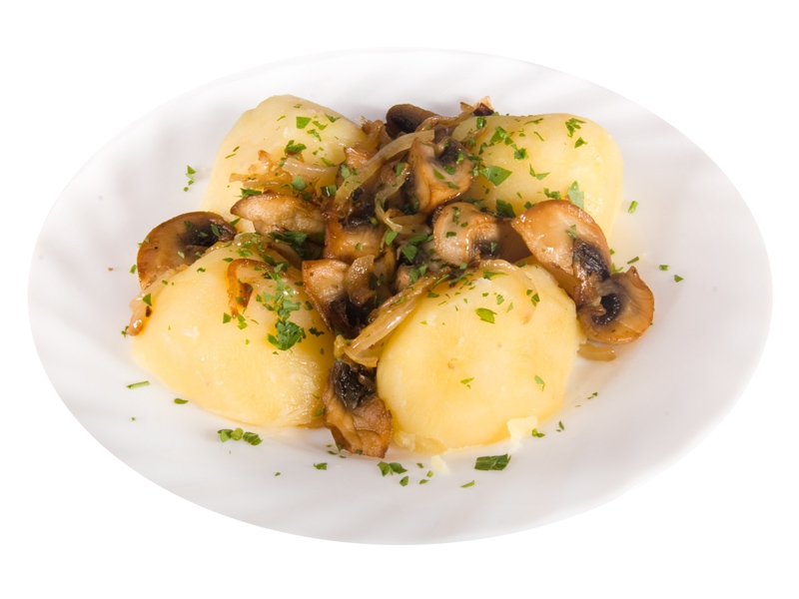

ТЕХНОЛОГІЧНА КАРТКА № 26
Картопляне пюре
Рецептура № 326/ІІ (Збірник технологічних карт на страви і кулінарні вироби. Київ АСК 2012р.)
Найменування сировини | Кількість сировини, г
Найменування сировини | брутто | нетто
Картопля | 293 | 220
Молоко | 40 | 38
Масло вершкове | 5 | 5
Маса пюре | - | 250
Сіль | 3 | 3
Масло вершкове | 10 | 10
Зелень | 3 | 2
Вихід | - | 260

ТЕХНОЛОГІЯ ПРИГОТУВАННЯ
Для картопляного пюре краще використовувати сорт картоплі з високим вмістом крохмалю. Картоплю перебирають, обробляють. Підготовлену картоплю заливають гарячою водою так, щоб вона вкрила картоплю на 1–1,5 см. Солять, закривають кришкою, доводять до кипіння і варять при слабкому кипінні до готовності. Відвар зливають, картоплю підсушують (посуд накривають кришкою і ставлять на плиту на 3- 5 хв. на не дуже гаряче місце) і гарячою протирають у протиральній машині або вручну за допомогою спеціального пристосування. Температура картоплі має бути не нижчою 80º С, оскільки в охолодженій картоплі клітини, які містять клейстеризованим крохмаль, легко руйнуються, внаслідок пюре стає тягучим, темним і несмачним.
Молоко кип’ятять і вливають у 2-3 прийоми при безперервному помішуванні у гарячу протерту картоплю (щоб пюре не потемніло), додають розтоплене вершкове масло. Суміш збивають до утворення пухкої однорідної маси.
Зелень кропу обробляють, дрібно січуть.

ХАРАКТЕРИСТИКА ГОТОВОЇ СТРАВИ
Зовнішній вигляд – готова картопля у протертому вигляді заправлена гарячим молоком і розтопленим маслом, викладена на тарілку, полита вершковим маслом, посипана січеною зеленню.
Колір – від кремового до білого, без темних вкраплень і синюватого водянистого відтінку.
Консистенція – густа, пишна, однорідна, без грудочок не протертої картоплі.
Смак і запах – приємні, ніжні; аромат молока і вершкового масла.

ОФОРМЛЕННЯ ТА ПОДАВАННЯ СТРАВИ

Подають картопляне пюре у підігрітій до температури 30-40º С мілкій столовій тарілці, на поверхні роблять узор ложкою, змоченою в розтопленому маслі, поливають маслом вершковим, посипають зеленню. При подаванні пюре слідкують, щоб краї тарілки були чисті.
Температура подавання 60- 65º С.
Термін реалізації картопляного пюре не більше 2 год. на марміті
(80-85º С).

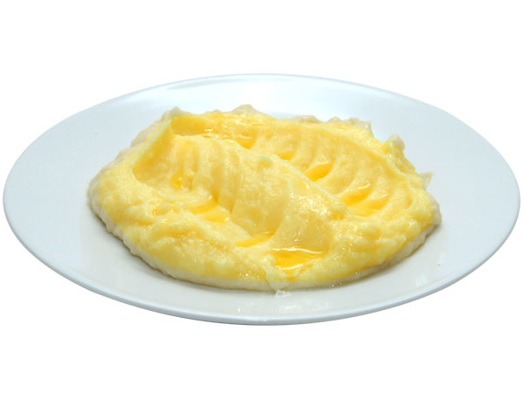

ТЕХНОЛОГІЧНА КАРТКА № 27
Капуста цвітна відварна з вершковим маслом
Рецептура № 327/ІІ (Збірник технологічних карт на страви і кулінарні вироби. Київ АСК 2012р.)
Найменування сировини | Кількість сировини, г |  | 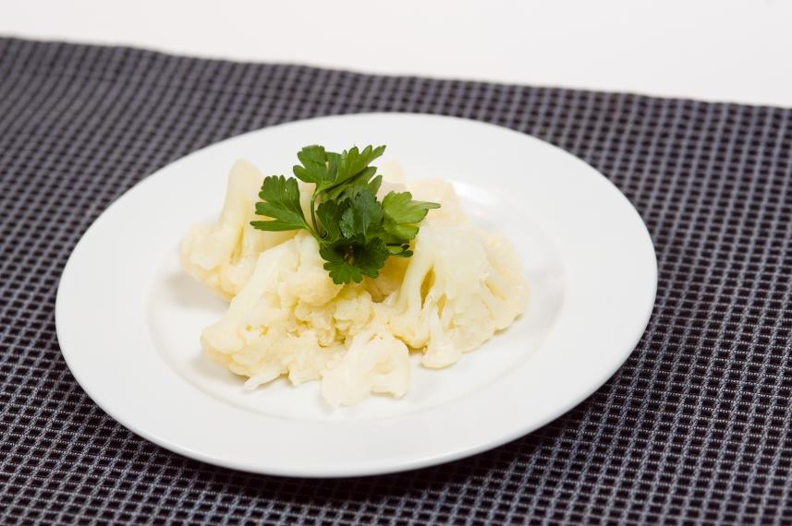
Найменування сировини | брутто | нетто
Капуста цвітна свіжа | 427 | 222
Сіль | 3 | 3
Маса відварної цвітної капусти | - | 200
Масло вершкове | 15 | 15
Вихід | - | 215

ТЕХНОЛОГІЧНА КАРТКА
Цвітну капусту обробляють у такій послідовності: відрізують стебло на 1–1,5 см нижче від початку розгалуження головки, щоб зберегти суцвіття, видаляють зелене листя, зачищають ножем або теркою місця головки, що потемніли або загнили, промивають. Якщо є гусінь, витримують 30 хв. у холодній підсоленій воді, промивають. Підготовлену капусту кладуть у киплячу підсолену воду, швидко доводять до кипіння і варять при слабкому кипінні до готовності в посуді із відкритою кришкою. Готову капусту до подавання зберігають у гарячому відварі не більше 1 год. Перед подаванням капусту відкидають на друшляк, дають стекти відвару.
ХАРАКТЕРИСТИКА ГОТОВОЇ СТРАВИ
Зовнішній вигляд – цвітна капуста розібрана на суцвіття, викладена на тарілку, полита вершковим маслом.
Колір – від білого до кремового.
Консистенція – м’яка, ніжна.
Смак і запах – характерний свіжозвареній цвітній капусті, аромат вершкового масла.
ОФОРМЛЕННЯ ТА ПОДАВАННЯ СТРАВИ
Подають відварну цвітну капусту на підігрітій до 30-40º С мілкій столовій тарілці, у баранчику або порціонній сковороді, які ставлять на закусочну тарілку з паперовою серветкою і поливають маслом вершковим (баранчик закривають кришкою).
Температура подавання 60- 65º С.
Термін реалізації відвареної капусти не більше 60 хв. на марміті
80-85ºС) у гарячому відварі, оскільки при тривалому зберіганні погіршується якість,смак і зовнішній вигляд страви і руйнується вітамін С.
ТЕХНОЛОГІЧНА КАРТКА № 28
Котлети картопляні
Рецептура № 357/ІІ (Збірник технологічних карт на страви і кулінарні вироби. Київ АСК 2012р.)
Найменування сировини | Кількість сировини, г
Найменування сировини | брутто | нетто
Картопля | 287 | 215
Яйця | 3/20 шт. | 6
Сухарі | 12 | 12
Маса напівфабрикату | - | 225
Сіль | 3 | 3
Олія | 10 | 10
Маса смажених котлет | 200 | 200
Масло вершкове | 10 | 10
Вихід | - | 210

ТЕХНОЛОГІЯ ПРИГОТУВАННЯ
Картоплю перебирають, обробляють, заливають гарячою водою так, щоб вона вкрила картоплю на 1–1,5 см. Солять, закривають кришкою, доводять до кипіння і варять при слабкому кипінні до готовності. Відвар зливають, картоплю підсушують (посуд накривають кришкою і ставлять на 2-3 хв. на край плити). Гарячою протирають.
Сухарі просіюють крізь сито. Зелень кропу перебирають, обробляють. Яйця перед використанням замочують у теплій воді на 5 – 10 хв. Потім обробляють у 0,5%-му розчині кальцинованої соди або 2%-му розчині питної соди при температурі 40 – 45º С 5 – 10 хв. і дезінфікують у 2%-му розчині хлорного вапна або 0,5%-му розчині хлораміну 5 хв. Після цього – ополіскують теплою водою протягом 5 хв. Або миють у посуді, а дуже забруднені протирають столовою сіллю дрібного помелу (0,25 г солі на 1 яйце).
Протерту картоплю злегка охолоджують до 40-50 ºС, додають підготовлені яйця, масу добре перемішують. Порціонують і формують котлети по 2 шт. на порцію, надаючи їм овально-приплюснутої форми з одним загостреним кінцем, панірують у сухарях (або борошні). При паніруванні котлет необхідно звернути увагу на те, щоб на поверхні виробів не утворилися тріщини, бо інакше вони при смаженні деформуються.
Підготовлені напівфабрикати за допомогою шумівки або кухарської лопатки обережно кладуть на розігріту з олією сковороду і смажать основним способом з обох боків до утворення рум’яної кірочки.

ХАРАКТЕРИСТИКА ГОТОВОЇ СТРАВИ

Зовнішній вигляд – котлети паніровані у сухарях, обсмажені з обох боків до золотистої кірочки, викладені на мілку столову тарілку по 2 шт. на порцію, политі вершковим маслом, прикрашені зеленню.
Колір – поверхня золотиста, розріз від білого до кремового.
Консистенція – кірочка злегка хрустка; в середині – маса м’яка, однорідна, без грудочок не протертої картоплі.
Смак і запах – характерні для обсмаженої картоплі, аромат вершкового масла.

ОФОРМЛЕННЯ ТА ПОДАВАННЯ СТРАВИ

Подають котлети картопляні на підігрітій до 30-40º С мілкій столовій тарілці. Їх вкладають так, щоб гострий кінець однієї котлети закривав приблизно наполовину широкий кінець іншої і поливають маслом вершковим.
Температура подавання 60- 65º С.
Термін реалізації не більше 60 хв. на марміті (80-85º С).

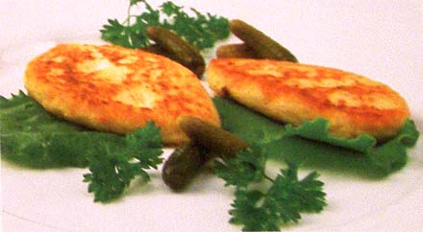

ТЕХНОЛОГІЧНА КАРТКА № 29
Картопля смажена основним способом (з сирої)
Рецептура № 354/ІІ (Збірник технологічних карт на страви і кулінарні вироби. Київ АСК 2012р.)
Найменування сировини | Кількість сировини, г |  | 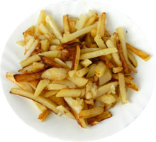
Найменування сировини | брутто | нетто
Картопля | 483 | 362
Олія | 25 | 25
Маса смаженої картоплі | - | 250
Маргарин столовий | 10 | 10
Сіль | - | 3
Зелень | 3 | 3
Вихід | - | 260
ТЕХНОЛОГІЯ ПРИГОТУВАННЯ
Картоплю обробляють, миють, нарізують брусочками, промивають у холодній воді (для того, щоб брусочки не злипалися і не прилипали до сковороди) і обсушують (жир не буде розбризкуватися, швидше утвориться рум’яна кірочка, шматочки обсмажаться рівномірно). Зелень перебирають, обмивають, дрібно нарізують. Підготовлену картоплю за допомогою шумівки кладуть шаром 3 см на сковороду з розігрітою олією до 140-150º С і смажать, періодично помішуючи, до утворення рум’яної кірочки, солять і продовжують смажити до готовності. Якщо картопля повністю не просмажилася, її доводять до готовності в жаровій шафі.
ХАРАКТЕРИСТИКА ГОТОВОЇ СТРАВИ
Зовнішній вигляд - картопля зберегла форму нарізки брусочками, рівномірно обсмажена, викладена на тарілку гіркою, полита розтопленим маргарином, посипана зеленню.
Колір – від жовтого до світло-коричневого, на розрізі – кремовий або жовтуватий (в залежності від сорту картоплі); не допускається колір підгорілої картоплі.
Консистенція – м’яка, кірочка хрустка.
Смак і запах – властиві смаженій картоплі, в міру солона, без присмаку неякісної олії, з ароматом свіжої зелені.
ОФОРМЛЕННЯ ТА ПОДАВАННЯ СТРАВИ
Подають смажену картоплю на підігрітій до 30-40º С мілкій столовій тарілці, вкладаючи її гіркою, поливають розтопленим маргарином і посипають зеленню. Температура подавання не нижче 65º С. Термін реалізації картоплі смаженої не більше 30 хв. при температурі (80-85º С), оскільки при тривалому зберіганні погіршується якість, смак і зовнішній вигляд страви.

ТЕХНОЛОГІЧНА КАРТКА № 30
Картопля смажена (з вареної)
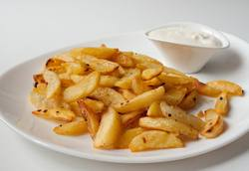
Рецептура № 353/ІІ (Збірник технологічних карт на страви і кулінарні вироби. Київ АСК 2012р.)
Найменування сировини | Кількість сировини, г
Найменування сировини | брутто | нетто
Картопля | 413 | 301*
Олія | 24 | 24
Маса смаженої картоплі | - | 250
Маргарин столовий | 10 | 10
Сіль | - | 3
Вихід | - | 260
*Маса вареної очищеної картоплі.
ТЕХНОЛОГІЯ ПРИГОТУВАННЯ
Картоплю ретельно миють, варять із шкірочкою, охолоджують, обчищають. Нарізують тоненькими скибочками або кружальцями (в залежності від розміру і форми картоплі), солять, за допомогою шумівки кладуть шаром 3 см на сковороду з розігрітою олією до 140-150º С і смажать,обережно перевертаючи (струшуючи), щоб збереглася форма.
ХАРАКТЕРИСТИКА ГОТОВОЇ СТРАВИ
Зовнішній вигляд - картопля зберегла форму нарізки, на поверхні рум’яна кірочка, полита розтопленим маргарином.
Колір – світло-коричнева.
Консистенція – м’яка, кірочка хрустка.
Смак і запах – властиві смаженій картоплі.

ОФОРМЛЕННЯ ТА ПОДАВАННЯ СТРАВИ

Подають смажену картоплю на підігрітій до 30-40º С мілкій столовій тарілці, вкладаючи її гіркою, поливають розтопленим маргарином. Можна подавати з зеленою цибулею (5-10 г на порцію).
Температура подавання не нижче 65º С.
Термін реалізації картоплі смаженої не більше 30 хв. при температурі (80-85º С), оскільки при тривалому зберіганні погіршується якість, смак і зовнішній вигляд страви.

ТЕХНОЛОГІЧНА КАРТКА № 31
Картопля смажена у фритюрі
Рецептура № 355/ІІ (Збірник технологічних карт на страви і кулінарні вироби. Київ АСК 2012р.)
Найменування сировини | Кількість сировини, г |  | 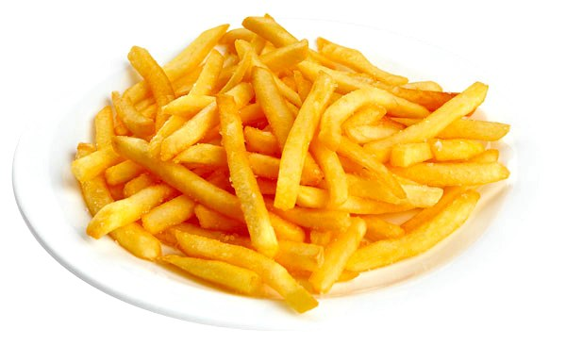
Найменування сировини | брутто | нетто
Картопля | 533 | 400
Олія | 32 | 32
Маса смаженої картоплі | - | 200
Масло вершкове | 10 | 10
Сіль | - | 3
Вихід | - | 210

ТЕХНОЛОГІЯ ПРИГОТУВАННЯ
Картоплю обробляють, миють, нарізують брусочками (чи стружкою, спіральками, кубиками), промивають у холодній воді і добре обсушують (жир не буде розбризкуватися, швидше утвориться рум’яна кірочка, шматочки обсмажаться рівномірно). Підготовлену картоплю (маса картоплі повинна бути у 4-8 разів менша від кількості жиру) за допомогою шумівки одночасно кладуть у киплячу олію (температура 170-180º С, жир повинен заповнювати посуд до половини) і смажать до готовності, до утворення рум’яної кірочки. Смажену картоплю виймають шумівкою, кладуть у друшляк для стікання жиру, посипають дрібною сіллю і струшують. (Не можна солити нарізану сиру картоплю перед смаженням у фритюрі: від солі вона зволожується, довго не буде утворюватися рум’яна кірочка, жир пінитиметься). Картоплю, нарізану брусочками, часточками, кубиками і смажену у фритюрі, називають картопля фрі, а нарізану соломкою – пай.

ХАРАКТЕРИСТИКА ГОТОВОЇ СТРАВИ
Зовнішній вигля - картопля зберегла форму нарізки брусочками, рівномірно обсмажена у фритюрі, на поверхні – рум’яна кірочка.
Колір – жовтий або світло-коричневий.
Консистенція – кірочка злегка хрустка, картопля на розрізі м’яка.
Смак і запах – властиві смаженій картоплі.
ОФОРМЛЕННЯ ТА ПОДАВАННЯ СТРАВИ
Подають смажену у фритюрі картоплю на підігрітій до 30-40º С мілкій столовій тарілці, вкладаючи її гіркою, поливають розтопленим вершковим маслом. При подаванні картоплі пай її кладуть на тарілку, застелену паперовою серветкою і посипають зеленню. Температура подавання не нижче 65º С. Термін реалізації картоплі смаженої не більше 30 хв. при температурі (80-85º С), оскільки при тривалому зберіганні погіршується якість, смак і зовнішній вигляд страви.

ТЕХНОЛОГІЧНА КАРТКА № 32
Кабачки смажені зі сметаною
Рецептура № 367/ІІ (Збірник технологічних карт на страви і кулінарні вироби. Київ АСК 2012р.)
Найменування сировини | Кількість сировини, г |  | 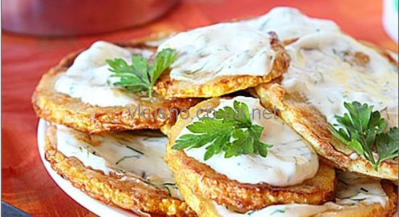
Найменування сировини | брутто | нетто
Кабачки | 374 | 299
Борошно пшеничне | 5 | 5
Олія | 12 | 12
Сіль | 3 | 3
Маса смажених кабачків | - | 200
Сметана | 20 | 20
Зелень | 3 | 3
Вихід | - | 220

ТЕХНОЛОГІЯ ПРИГОТУВАННЯ
Кабачки зі щільною м’якоттю, дрібним насінням обчищають від шкірочки, у перезрілих плодах видаляють насіння. Нарізують кружальцями або скибочками завтовшки 1,5 см, посипають сіллю, панірують у просіяному борошні і обсмажують на сковороді з розігрітою до температури 140-150º С олією з обох боків. Зелень перебирають, обмивають, дрібно нарізують.
ХАРАКТЕРИСТИКА ГОТОВОЇ СТРАВИ
Зовнішній вигляд - шматочки зберегли форму нарізки, на поверхні рум’яна кірочка, паніровка не відстала, кабачки политі сметаною, посипані зеленню.
Колір – поверхня світло-коричнева, на розрізі властива натуральному кольору кабачків.
Консистенція – м’яка, соковита, кірочка ніжна.
Смак і запах – властиві смаженим кабачкам.

ОФОРМЛЕННЯ ТА ПОДАВАННЯ СТРАВИ

Подають смажені кабачки на підігрітій до 30-40º С мілкій столовій тарілці, поливають сметаною, посипають зеленню петрушки або кропу.
Температура подавання не нижче 65º С.
Термін реалізації кабачків смажених не більше 30 хв. при температурі (80-85º С), оскільки при тривалому зберіганні погіршується якість, смак і зовнішній вигляд страви.

ТЕХНОЛОГІЧНА КАРТКА № 33
Цибуля, смажена у фритюрі
Рецептура № 783 (Збірник технологічних карт на страви і кулінарні вироби. Київ АСК 2012р.)
Найменування сировини | Кількість сировини на 100 г готової продукції, г
Найменування сировини | брутто | нетто
Цибуля ріпчаста | 350 | 294
Борошно пшеничне | 6 | 6
Олія | 12 | 12
Вихід | - | 100

ТЕХНОЛОГІЯ ПРИГОТУВАННЯ
Цибулю ріпчасту обробляють, миють, обсушують. Нарізують кільцями, не солять, обкачують у просіяному борошні, струшують від зайвого борошна. У підготовлений фритюр (розігрітий до 160-180º С) за допомогою кухарської лопатки кладуть цибулю і смажать 3-5 хв. до утворення золотистої кірочки. Смажену цибулю виймають шумівкою, кладуть у друшляк, дають стекти жиру, не солять.
ХАРАКТЕРИСТИКА ГОТОВОЇ СТРАВИ
Зовнішній вигляд - цибуля ріпчаста зберегла форму нарізки кільцями, обсмажена до рум’яної кірочки.
Колір – від золотистого до світло-коричневого.
Консистенція – злегка хрустка.
Смак і запах – смаженої цибулі.
ОФОРМЛЕННЯ ТА ПОДАВАННЯ СТРАВИ
Цибулю, смажену у фритюрі подають як гарнір до м’яса смаженого, домашньої ковбаси. Температура подавання не нижче 65º С.
Термін реалізації не більше 30 хв. при температурі (80-85º С), оскільки при тривалому зберіганні погіршується якість, смак і зовнішній вигляд страви.
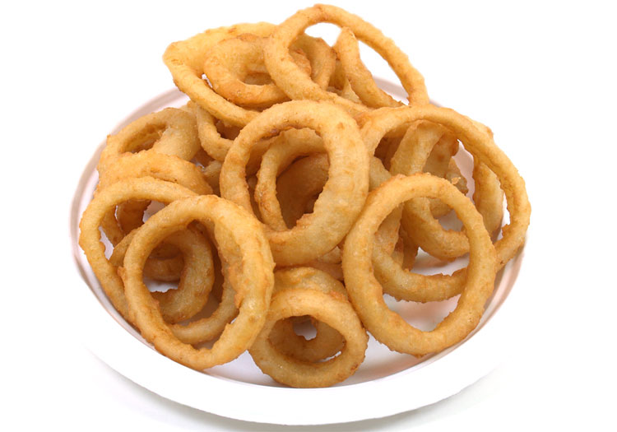
ТЕХНОЛОГІЧНА КАРТКА № 34
Картопля, запечена з яйцем і помідорами
Рецептура № 374/І (Збірник технологічних карт на страви і кулінарні вироби. Київ АСК 2012р.)
Найменування сировини | Кількість сировини, г
Найменування сировини | брутто | нетто
Картопля (сира) | 203 | 152
або картопля (попередньо зварена в шкірці) | 175 | 127
Маргарин столовий | 10* | 10*
Маса смаженої картоплі | - | 105
Цибуля ріпчаста | 36 | 30
або цибуля зелена | 29 | 23
Маргарин столовий | 5 | 5
Маса пасерованої цибулі | - | 15
Помідори свіжі | 93 | 79
Маргарин столовий | 5 | 5
Маса смажених помідорів | - | 50
Яйця | 2 шт. | 80
Маса напівфабрикату | - | 250
Маса готового продукту | - | 225
Маргарин столовий | 5 | 5
Сіль | 3 | 3
Зелень | 3 | 2
Вихід | - | 230
*В тому числі 2 г маргарину на змазування сковорід
ТЕХНОЛОГІЯ ПРИГОТУВАННЯ
Перед використанням яйця замочують у теплій воді протягом 5 – 10 хв. Потім обробляють у 0,5%-му розчині кальцинованої соди або 2%-му розчині питної соди при температурі 40 – 45º С 5 – 10 хв. і дезінфікують у 2%-му розчині хлорного вапна або 0,5%-м розчином хлораміну 5 хв. Після цього – ополіскують теплою водою протягом 5 хв. Або їх миють у посуді, а дуже забруднені протирають столовою сіллю дрібного помелу (0,25 г солі на 1 яйце). Оброблені яйця збивають з додаванням солі.
Овочі обробляють, миють. Зелень (кропу) подрібнюють. Сиру обчищену картоплю нарізують кубиками, а варену – скибочками і смажать до готовності. Ріпчасту цибулю нарізують на півкільцями і пасерують (при використанні зеленої цибулі її дрібно нарізують і прогрівають з жиром). Картоплю змішують зі смаженою цибулею, розкладають на порціонні сковороди, попередньо змащені маргарином. Помідори обробляють, миють, обдають кропом, обчищають від шкірочки, нарізають часточками, солять, злегка обсмажують і кладуть поверх картоплі. Заливають збитими яйцями і запікають у жаровій шафі.

ХАРАКТЕРИСТИКА ГОТОВОЇ СТРАВИ

Зовнішній вигляд - нарізана часточками або кубиками смажена картопля зі смаженою цибулею, зверху вкладені помідори, залита збитими яйцями і запечена до утворення рум’яної кірочки, зверху полита маргарином, посипана зеленню.
Колір – кірочка золотиста, на зрізі – від жовтого до світло-коричневого.
Консистенція – м’яка, ніжна, помірно щільна.
Смак і запах – характерні для смаженої картоплі, яєць, зелені.

ОФОРМЛЕННЯ ТА ПОДАВАННЯ СТРАВИ

При подаванні страву поливають розтопленим маргарином, посипають зеленню. Відпускають у порціонній сковороді, яку ставлять на закусочну тарілку з паперовою серветкою.
Температура подавання 60- 65º С.
Термін реалізації не більш ніж 2 год. при температурі зберігання
(80-85º С).

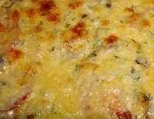

ТЕХНОЛОГІЧНА КАРТКА № 35
Гарбуз, запечений зі сметаною
Рецептура № 1.195 (Збірник рецептур національних страв та кулінарних виробів. Київ А.С.К. 2003р.)
Найменування сировини | Кількість сировини, г
Найменування сировини | брутто | нетто
Гарбуз | 250 | 175
Борошно пшеничне | 8 | 8
Маргарин | 10 | 10
Цукор | 15 | 15
Сметана | 15 | 15
Сир твердий | 5,4 | 5
Сухарі пшеничні | 3 | 3
Маргарин | 5 | 5
Маса напівфабрикату | - | 220
Вихід | - | 200
ТЕХНОЛОГІЯ ПРИГОТУВАННЯ
Гарбуз обчищають від шкірочки і насіння, миють. Борошно і сухарі просіюють крізь сито, сир натирають на терці. Оброблений гарбуз нарізують кубиками, солять, панірують у борошні і обсмажують. На попередньо змащену маргарином і посипану сухарями порціонну сковороду кладуть обсмажений гарбуз, посипають цукром, заливають сметаною, посипають тертим сиром, збризкують маргарином і запікають.
ХАРАКТЕРИСТИКА ГОТОВОЇ СТРАВИ
Зовнішній вигляд - страва має рівну поверхню, без тріщин, з рум’яною кірочкою.
Колір – кірочка золотиста, на зрізі – оранжевий.
Консистенція – м’яка, ніжна, соковита.
Смак і запах – характерні запеченому гарбузу зі сметаною та сиром, смак – солодкуватий.
ОФОРМЛЕННЯ ТА ПОДАВАННЯ СТРАВИ
Відпускають страву в порціонній сковороді, яку ставлять на закусочну тарілку з паперовою серветкою. Температура подавання 60- 65º С. Термін реалізації не більш ніж 2 год. при температурі зберігання (80-85º С).
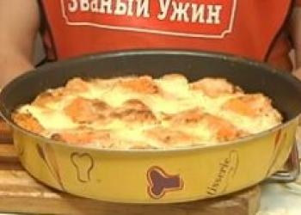
ТЕХНОЛОГІЧНА КАРТКА № 36
Картопля, запечена з сиром
Рецептура № 1.193 (Збірник рецептур національних страв та кулінарних виробів. Київ А.С.К. 2003р.)
Найменування сировини | Кількість сировини, г
Найменування сировини | брутто | нетто
Картопля | 147 | 110
Маса вареної картоплі | - | 107
Сир | 102 | 100
Масло вершкове | 10 | 10
Сметана | 15 | 15
Маса напівфабрикату | - | 230
Вихід | - | 200

ТЕХНОЛОГІЯ ПРИГОТУВАННЯ
Картоплю ретельно миють, варять із шкірочкою, охолоджують, обчищають і нарізують кружальцями, сир – скибочками. Відварену обчищену картоплю упереміжку викладають на порціонну сковороду, поливають маслом вершковим, сметаною й запікають у духовій шафі.
ХАРАКТЕРИСТИКА ГОТОВОЇ СТРАВИ
Зовнішній вигляд - картопля нарізана кружальцями, викладена впереміжку з сиром, зверху залита шаром сметани і запечена до рум’яної кірочки.
Колір – кірочка золотиста, на зрізі – від білого до кремового..
Консистенція – м’яка, ніжна, соковита, злегка в’яжуча від розплавленого сиру
Смак і запах – характерні запеченій картоплі з сиром та сметаною.

ОФОРМЛЕННЯ ТА ПОДАВАННЯ СТРАВИ
Відпускають страву в порціонній сковороді, яку ставлять на закусочну тарілку з паперовою серветкою. Температура подавання 60- 65º С. Термін реалізації не більш ніж 2 год. при температурі зберігання (80-85º С).
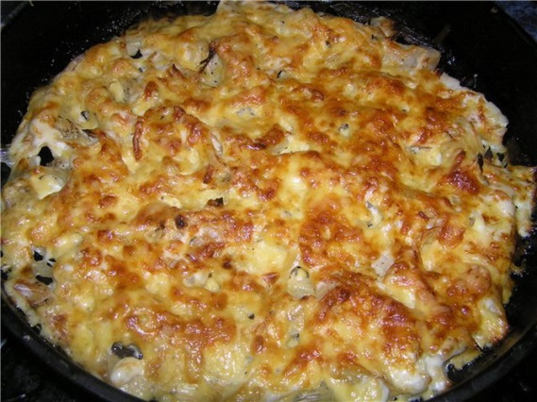
ТЕХНОЛОГІЧНА КАРТКА № 37
Капуста з грибами запечена
Рецептура № 1.199 (Збірник рецептур національних страв та кулінарних виробів. Київ А.С.К. 2003р.)
Найменування сировини | Кількість сировини, г
Найменування сировини | брутто | нетто
Капуста білокачанна свіжа | 126 | 101/93¹
Гриби печериці свіжі | 53 | 40/20²
або гриби білі сушені | 10 | 10/20²
Олія | 4 | 4
Яйця | 2/10 шт. | 8
Хліб пшеничний | 17 | 17
Молоко | 29 | 29
Олія | 2 | 2
Сухарі пшеничні | 3 | 3
Маса напівфабрикату | - | 170
Маргарин столовий | 3 | 3
Маса запеченої капусти | - | 150
Сметана | 20 | 20
Вихід | - | 170
Маса вареної капусти. ²Маса смажених грибів
ТЕХНОЛОГІЯ ПРИГОТУВАННЯ
Перед використанням яйця замочують у теплій воді протягом 5 – 10 хв. Потім обробляють у 0,5%-му розчині кальцинованої соди або 2%-му розчині питної соди при температурі 40 – 45º С 5 – 10 хв. і дезінфікують у 2%-му розчині хлорного вапна або 0,5%-м розчином хлораміну 5 хв. Після цього – ополіскують теплою водою протягом 5 хв. Або їх миють у посуді, а дуже забруднені протирають столовою сіллю дрібного помелу (0,25 г солі на 1 яйце).
Капусту обробляють, миють ( якщо капуста пошкоджена гусінню, її розрізують і кладуть на 30 хв. у холодну підсолену воду (50-60 г солі на 1 л води) і знову промивають). Оброблену капусту відварюють у підсоленій воді цілими головками або великими кусками й шаткують. У свіжих грибів видаляють плівку, яка закриває пластинки, зачищають ніжку, знімають шкірочку з шапочки і промивають у підкисленій воді, щоб запобігти потемнінню. Сушені гриби заливають водою й залишають на 10-15 хв., потім промивають декілька разів, міняючи воду. Ретельно промиті сушені гриби заливають холодною водою (7 л води на 1 кг грибів), залишають на 3-4 год. для набухання і потім варять у тій самій воді до готовності. Гриби промивають, нарізують соломкою й смажать до готовності. Пшеничний хліб замочують у молоці, змішують із капустою, грибами й обробленими сирими яйцями. Масу солять, заправляють перцем, викладають на попередньо змащений жиром лист, поверхню розрівнюють, посипають просіяними сухарями, збризкують жиром та запікають.

ХАРАКТЕРИСТИКА ГОТОВОЇ СТРАВИ
Зовнішній вигляд - страва нарізана на порції, на поверхні рум’яна кірочка, полита сметаною.
Колір – кірочки золотистий, на зрізі – від білого до світло-кремового.
Консистенція – м’яка, ніжна.
Смак і запах – характерні запеченій капусті з грибами.

ОФОРМЛЕННЯ ТА ПОДАВАННЯ СТРАВИ

Перед подаванням страву порціонують, викладають на підігріту до 30-40º С мілку столову тарілку, поливають сметаною.
Температура подавання 60- 65º С.
Термін реалізації не більш ніж 2 год. при температурі зберігання (80-85º С).

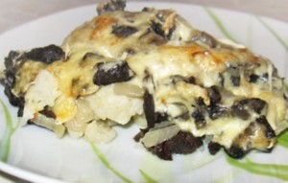

ТЕХНОЛОГІЧНА КАРТКА № 38
Тісто для пельменів
Рецептура № 1067 (Збірник технологічних карт на страви і кулінарні вироби. Київ АСК 2012р.)
Найменування сировини | Кількість сировини, г
Найменування сировини | на 1000 г готової продукції, г |  | на 100 г готової продукції, г
Найменування сировини | брутто | нетто | брутто | нетто
Борошно пшеничне* | 700 | 700 | 70 | 70
Яйця | 1¹/₂ шт. | 60 | 3/20 шт. | 6
Вода | 260 | 260 | 26 | 26
Сіль | 15 | 15 | 1,5 | 1,5
Вихід | - | 1000 | - | 100
*З указаної в рецептурі кількості борошна 1-1,5% використовують для розкачування тіста і посипання інвентарю.
ТЕХНОЛОГІЯ ПРИГОТУВАННЯ
Борошно просіюють. Перед використанням яйця замочують у теплій воді протягом 5 – 10 хв. Потім обробляють у 0,5%-му розчині кальцинованої соди або 2%-му розчині питної соди при температурі 40 – 45º С 5 – 10 хв. і дезінфікують у 2%-му розчині хлорного вапна або 0,5%-м розчином хлораміну 5 хв. Після цього – ополіскують теплою водою протягом 5 хв. Або їх миють у посуді, а дуже забруднені протирають столовою сіллю дрібного помелу (0,25 г солі на 1 яйце).
У підігрітій до 30-35º С розводять сіль, яйця, проціджують і поступово з’єднують з борошном. Замішують тісто до тих пір, поки воно не набуде однорідної консистенції. Підготовлене тісто витримують 30-40 хв. для набухання клейковини, щоб тісто стало еластичним. Після цього використовують для приготування пельменів.
ХАРАКТЕРИСТИКА ГОТОВОЇ СТРАВИ
Зовнішній вигляд - поверхня гладенька, без розривів і слідів не вимішаного тіста, на зрізі тісто у вигляді шарів.
Колір - білий, з жовтувато-сірим відтінком.
Консистенція – однорідна, еластична.
Смак і запах - властивий прісному тісту; без сторонніх запаху і присмаку.
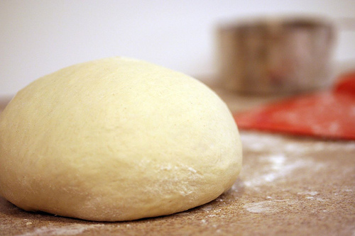
ТЕХНОЛОГІЧНА КАРТКА № 39
Пельмені м’ясні (напівфабрикат)
Рецептура № 1071 (Збірник технологічних карт на страви і кулінарні вироби. Київ АСК 2012р.)

Найменування сировини | Витрати сировини, г
Найменування сировини | на 1000 г готової продукції, г |  | На 1 порцію
Найменування сировини | брутто | нетто | брутто | нетто
Тісто для пельменів № 1067 | - | 450 | - | 83
Яловичина (котлетне м’ясо) | 584 | 430 | 108 | 80
Цибуля ріпчаста | 50 | 42 | 9 | 7,8
Сіль | 9 | 9 | 1,7 | 1,7
Перець чорний мелений | 0,2 | 0,2 | 0,04 | 0,04
Цукор | 0,5 | 0,5 | 0,09 | 0,09
Вода | 90 | 90 | 17 | 17
Маса фаршу | - | 560 | - | 104
Яйця для змазування | 20 | 20 | 3,7 | 3,7
Вихід | - | 1000 | - | 185

ТЕХНОЛОГІЧНА КАРТКА

Для фаршу котлетне м'ясо і оброблену цибулю подрібнюють на м’ясорубці, додають сіль, цукор, перець і холодну воду, потім все ретельно перемішують. Яйця обробляють: миють у посуді, а дуже забруднені протирають столовою сіллю дрібного помелу (0,25 г солі на 1 яйце).
Готове тісто розкачують шаром завтовшки 1,5- 2 мм. Край розкачаного тіста завширшки 5-6 см змазують яйцем. На середину змащеної смужки, вздовж неї, кладуть рядочками кульки фаршу масою 7-8 г на відстані 3-4 см один від одного. Потім краї змащеної смужки тіста злегка піднімають , накривають ним фарш, після чого вирізають пельмені спеціальним засобом або формочкою з загостреними краями і з затупленими обідками (для затискання). Маса однієї штуки повинна бути 12-13 г. Обрізки тіста без фаршу, що залишилися, використовують для повторного розкачування. Сформовані пельмені вкладають в один ряд на посипані борошном дерев’яні лотки і до варіння зберігають при температурі нижче 0º С.

ХАРАКТЕРИСТИКА ГОТОВОЇ СТРАВИ

Зовнішній вигляд - пельмені мають форму півкола, прямокутника або квадрата, краї добре заліплені, фарш не виступає, поверхня суха; пельмені не злиплись.

Після варіння:
Колір - білий, з жовтувато-сірим відтінком.
Консистенція – тісто щільне, еластичне, фарш соковитий.
Смак і запах - без сторонніх присмаку і запаху, фарш соковитий, в міру солоний, оболонка з тіста без розривів і прошарків не провареного тіста і м’яса.

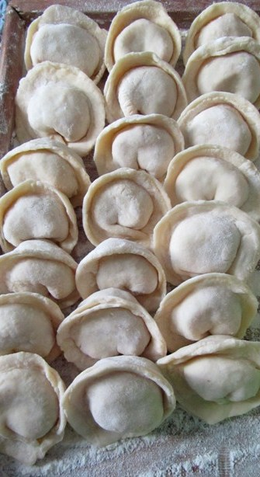

ТЕХНОЛОГІЧНА КАРТКА № 40
Пельмені відварні
Рецептура № 1072 (Збірник технологічних карт на страви і кулінарні вироби. Київ АСК 2012р.)
Найменування сировини | Кількість сировини, г |  | 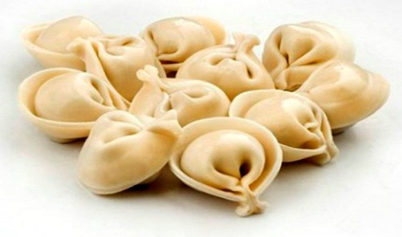
Найменування сировини | брутто | нетто
Пельмені (напівфабрикат)  № 1071 | - | 185
Маса варених пельменів | - | 200
Сметана | 25 | 25
Вихід | - | 225

ТЕХНОЛОГІЯ ПРИГОТУВАННЯ
Підготовлені пельмені (напівфабрикат) занурюють у широкий посуд з киплячою підсоленою водою (на 1 кг пельменів 4 л води і 20 г солі), доводять до кипіння і продовжують варити при відкритій кришці (щоб пельмені не розварилися) при слабкому кипінні 5-7 хв. Після того, як пельмені спливуть на поверхню, їх обережно виймають широкою шумівкою з великими отворами або друшляком. Зварені пельмені обсушують у друшляку (обсушена поверхня пельменів буде утримувати сметану або масло і добре просочиться ними). Використання вставної решітки з великими отворами дає змогу одночасно діставати з води всі зварені пельмені і зберігати їх форму.
ХАРАКТЕРИСТИКА ГОТОВОЇ СТРАВИ
Зовнішній вигляд -пельмені не злиплись, мають форму півкола, прямокутника, квадрата, поверхня суха, товщина тіста не більше 2 мм, місця з’єднання акуратно заліплені, поверхня гладенька (без тріщин і розривів), фарш не виступає.
Після варіння:
Колір оболонки – від світло – кремового до світло – жовтого, фарш сірий.
Консистенція – оболонка м’яка, щільна; фарш соковитий, м’який.
Смак – вареного м’яса, з вираженим присмаком ріпчастої цибулі, перцю, в міру солоний, без розривів оболонки і прошарків не провареного тіста і м’яса.
Запах - м’яса, спецій і ріпчастої цибулі або інших компонентів.
ОФОРМЛЕННЯ ТА ПОДАВАННЯ СТРАВИ
Відпускають пельмені по 14-15 шт. на порцію на підігрітій до 30-40º С мілкій столовій тарілці, поливають сметаною. Пельмені рекомендується варити за попитом. Температура подавання 60- 65º С.

ТЕХНОЛОГІЧНА КАРТКА № 41
Тісто для вареників з картопляним фаршем зі шкварками
Рецептура № 1.432/ 2-й варіант (Збірник рецептур національних страв та кулінарних виробів. Київ А.С.К. 2003р.)
Найменування сировини | Витрати сировини, г
Найменування сировини | на 1000 г готової продукції, г |  | на 100 г готової продукції, г
Найменування сировини | брутто | нетто | брутто | нетто
Борошно пшеничне ¹ | 695 | 695 | 69,5 | 69,5
Яйця | 1¹/³ шт. | 53² | 1/8 шт. | 5²
Вода | 270 | 270 | 27 | 27
Сіль | 12 | 12 | 1,2 | 1,2
Вихід | - | 1000 | - | 100
¹З указаної в рецептурі кількості борошна 1-1,5% використовують для розкачування тіста і посипання інвентарю.
У тому числі 10 г (1 г на 100 г готової продукції) для змащування тіста під час формування вареників.
ТЕХНОЛОГІЯ ПРИГОТУВАННЯ
Борошно просіюють. Перед використанням яйця замочують у теплій воді протягом 5 – 10 хв. Потім обробляють у 0,5%-му розчині кальцинованої соди або 2%-му розчині питної соди при температурі 40 – 45º С 5 – 10 хв і дезінфікують у 2%-му розчині хлорного вапна або 0,5%-м розчином хлораміну 5 хв. Після цього – ополіскують теплою водою протягом 5 хв. Або їх миють у посуді, а дуже забруднені протирають столовою сіллю дрібного помелу (0,25 г солі на 1 яйце).
У підігрітій до 30-35º С воді розводять сіль, яйця, проціджують і поступово з’єднують з борошном. Замішують тісто до тих пір, поки воно не набуде однорідної консистенції. Перед формуванням тісто накривають вологою серветкою й витримують 30-40 хв. для набухання клейковини й набуття еластичності. Після цього використовують для приготування вареників.
ХАРАКТЕРИСТИКА ГОТОВОЇ СТРАВИ
Зовнішній вигляд - поверхня гладенька, без розривів і слідів не вимішаного тіста, на зрізі тісто у вигляді шарів.
Смак і запах - властивий прісному тісту; без сторонніх запаху і присмаку.
Колір - білий, з жовтуватим відтінком.
Консистенція – однорідна еластична маса без частинок не вимішаного тіста.
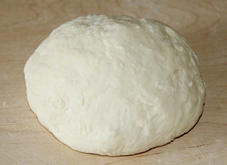
ТЕХНОЛОГІЧНА КАРТКА № 42
Фарш картопляний зі шкварками
Рецептура № 1.478 (Збірник рецептур національних страв та кулінарних виробів. Київ А.С.К. 2003р.)
Найменування сировини | Витрати сировини, г
Найменування сировини | на 1000 г готової продукції, г |  | на 100 г готової продукції, г
Найменування сировини | брутто | нетто | брутто | нетто
Картопля | 1045 | 784/760¹ | 104,5 | 78,4/76¹
Цибуля ріпчаста | 250 | 210 | 25 | 21
Сало шпик | 198 | 190 | 19,8 | 19
Маса цибулі, пасерованої із салом | - | 250 | - | 25
Сіль | 10 | 10 | 1 | 1
Вихід | - | 1000 | - | 100
¹ Маса вареної картоплі.
ТЕХНОЛОГІЯ ПРИГОТУВАННЯ
Картоплю обробляють, заливають гарячою водою так, щоб вона вкрила картоплю на 1–1,5 см. Солять, закривають кришкою, доводять до кипіння і варять при слабкому нагріві до готовності. Відвар зливають, картоплю підсушують (посуд накривають кришкою і ставлять на 2-3 хв. на край плити). Гарячою протирають або пропускають через м’ясорубку. Цибулю ріпчасту обробляють, миють, нарізують дрібними кубиками. Сало шпик зачищають, дрібно нарізують, обсмажують, додають нарізану цибулю і пасерують. Гарячу протерту картоплю змішують із цибулею, пасерованою на салі.
Фарші готують в невеликій кількості, у міру їх реалізації. Готові фарші зразу ж охолоджують, не допускаючи замерзання.

ХАРАКТЕРИСТИКА ГОТОВОЇ СТРАВИ

Зовнішній вигляд - протерта картопляна маса з пасерованою цибулею і шматочками дрібно нарізаного смаженого сала.
Колір - від світло-кремового до кремового; цибуля і шматочки сала світло-коричневі.
Консистенція – густа, пишна.
Смак і запах - властивий свіжо приготованому картопляному фаршу з присмаком і запахом пасерованої цибулі і сала.

ТЕХНОЛОГІЧНА КАРТКА № 43
Вареники з картопляним фаршем зі шкварками
Рецептура № 1.437 (Збірник рецептур національних страв та кулінарних виробів. Київ А.С.К. 2003р.)
Найменування сировини | Кількість сировини, г |  | 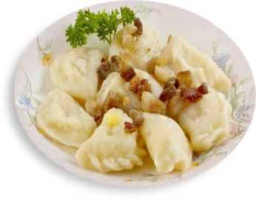
Найменування сировини | брутто | нетто
Тісто для вареників № 1.432 (2-й варіант) | 82 | 82
Фарш № 1.478 | - | 103¹
Маса напівфабрикату | - | 185
Маса готових вареників | - | 200
Цибуля ріпчаста | 25 | 21
Сало шпик | 19,8 | 19
Маса цибулі пасерованої з салом | - | 25
Вихід | - | 225
¹ Розміри втрат при порцію ванні враховані в рецептурах фаршів.
ТЕХНОЛОГІЯ ПРИГОТУВАННЯ
З тіста роблять валик, який нарізують невеликими шматочками (масою 10-11 г), посередині кладуть начинку (12-13 г на 1 шт.), краї з’єднують, защипують, надають форму півмісяця. Вареники кладуть у широкий посуд з киплячою підсоленою водою, доводять до кипіння і продовжують варити при відкритій кришці (щоб вареники не розварилися) при слабкому кипінні 5-7 хв. Після того, як вареники спливуть на поверхню, їх обережно виймають широкою шумівкою з великими отворами або друшляком. Зварені вареники обсушують у друшляку (обсушена поверхня вареників буде утримувати жир зі шкварок і добре просочиться ними). Використання вставної решітки з великими отворами дає змогу одночасно діставати з води всі зварені вареники і зберігати їх форму.
Сформовані вареники вкладають в один ряд на посипані борошном дерев’яні лотки і до варіння зберігають при температурі нижче 0º С.
ХАРАКТЕРИСТИКА ГОТОВОЇ СТРАВИ
Зовнішній вигляд - вареники у формі півкола зі щільно заклеєними краями, поверхня гладенька, без тріщин і розривів.
Колір – оболонки – від світло – кремового до кремового, фарш кремовий.
Консистенція – оболонка м’яка, щільна; фарш м’який.
Смак і запах - властиві виробу з вареного прісного тіста; аромат пасерованої цибулі і шкварок.
ОФОРМЛЕННЯ ТА ПОДАВАННЯ СТРАВИ
Відпускають вареники по 7-8 шт. на порцію на підігрітій до 30-40º С мілкій столовій тарілці, заправляють пасерованою із салом цибулею. Вареники рекомендується варити за попитом.
Температура подавання 60- 65º С.
ТЕХНОЛОГІЧНА КАРТКА № 44
Тісто для вареників по-домашньому (з сиром)
Рецептура № 1.434 (Збірник рецептур національних страв та кулінарних виробів. Київ А.С.К. 2003р.)
Найменування сировини | Витрати сировини, г
Найменування сировини | на 1000 г готової продукції, г |  | на 100 г готової продукції, г
Найменування сировини | брутто | нетто | брутто | нетто
Борошно пшеничне ¹ | 720 | 720 | 72 | 72
Яйця | 2 ¹/8 шт. | 85 | 2/8 шт. | 8,5
Сметана | 225 | 225 | 22,5 | 22,5
Сода | 0,2 | 0,2 | 0,02 | 0,02
Сіль | 12 | 12 | 1,2 | 1,2
Вихід | - | 1000 | - | 100
ТЕХНОЛОГІЯ ПРИГОТУВАННЯ
Борошно просіюють. Перед використанням яйця замочують у теплій воді протягом 5 – 10 хв. Потім обробляють у 0,5%-му розчині кальцинованої соди або 2%-му розчині питної соди при температурі 40 – 45º С 5 – 10 хв і дезінфікують у 2%-му розчині хлорного вапна або 0,5%-м розчином хлораміну 5 хв. Після цього – ополіскують теплою водою протягом 5 хв. Або їх миють у посуді, а дуже забруднені протирають столовою сіллю дрібного помелу (0,25 г солі на 1 яйце).
Сметану, сирі яйця перемішують і вводять у просіяне борошно, додають проціджений розчин солі, соду і замішують тісто до однорідної консистенції. Перед формуванням тісто накривають вологою серветкою й витримують для набухання клейковини. Після цього використовують для приготування вареників.
ХАРАКТЕРИСТИКА ГОТОВОЇ СТРАВИ
Зовнішній вигляд - поверхня гладенька, без розривів і слідів не вимішаного тіста.
Колір - білий, з жовтуватим відтінком.
Консистенція – однорідна еластична, м’яка маса без частинок не вимішаного тіста.
Смак і запах - властивий прісному тісту, замішаному на сметані з содою.
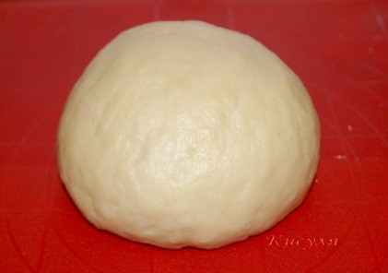
ТЕХНОЛОГІЧНА КАРТКА № 45
Фарш із сиру (по-домашньому)
Рецептура № 1.479 (Збірник рецептур національних страв та кулінарних виробів. Київ А.С.К. 2003р.)
Найменування сировини | Витрати сировини, г
Найменування сировини | на 1000 г готової продукції, г |  | на 100 г готової продукції, г
Найменування сировини | брутто | нетто | брутто | нетто
Сир | 990 | 980 | 99 | 98
Яйця | 9/10 шт. | 36 | 1/11 шт. | 3,6
Сіль | 10 | 10 | 1 | 1
Вихід | - | 1000 | - | 100
ТЕХНОЛОГІЯ ПРИГОТУВАННЯ
Перед використанням яйця замочують у теплій воді протягом 5 – 10 хв. Потім обробляють у 0,5%-му розчині кальцинованої соди або 2%-му розчині питної соди при температурі 40 – 45º С 5 – 10 хв. і дезінфікують у 2%-му розчині хлорного вапна або 0,5%-м розчином хлораміну 5 хв. Після цього – ополіскують теплою водою протягом 5 хв. Або їх миють у посуді, а дуже забруднені протирають столовою сіллю дрібного помелу (0,25 г солі на 1 яйце).
Сир протирають, додають сирі яйця, сіль і все ретельно перемішують.
Фарші готують в невеликій кількості, у міру їх реалізації. Готові фарші зразу ж охолоджують, не допускаючи замерзання.

ХАРАКТЕРИСТИКА ГОТОВОЇ СТРАВИ
Зовнішній вигляд - однорідна сирна маса.
Колір - кремовий.
Консистенція – м’яка, однорідна, злегка розсипчаста
Смак і запах - приємні, властиві сирній начинці; смак в міру солоний, злегка кислуватий.
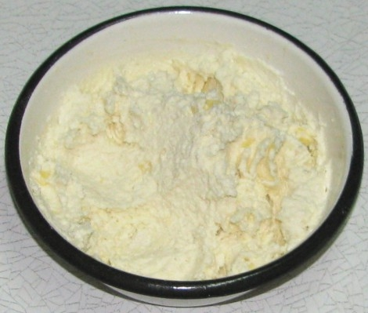
ТЕХНОЛОГІЧНА КАРТКА № 46
Вареники із сиром (по-домашньому)

Рецептура № 1.440 (Збірник рецептур національних страв та кулінарних виробів. Київ А.С.К. 2003р.)
Найменування сировини | Кількість сировини, г |  | 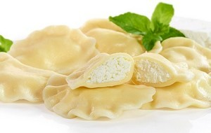
Найменування сировини | брутто | нетто
Тісто для вареників № 1.434 | 82 | 82
Фарш № 1.479 | - | 103
Маса напівфабрикату | - | 185
Маса готових вареників | - | 200
Сметана | - | 25
Вихід | - | 225
ТЕХНОЛОГІЯ ПРИГОТУВАННЯ
З тіста роблять валик, який нарізують невеликими шматочками (масою 10-11 г), посередині кладуть начинку (12-13 г на 1 шт.), краї з’єднують, защипують, надають форму півмісяця. Вареники кладуть у широкий посуд з киплячою підсоленою водою, доводять до кипіння і продовжують варити при відкритій кришці (щоб вареники не розварилися) при слабкому кипінні 5-7 хв. Після того, як вареники спливуть на поверхню, їх обережно виймають широкою шумівкою з великими отворами або друшляком. Зварені вареники обсушують у друшляку (обсушена поверхня вареників буде утримувати сметану і добре просочиться нею). Використання вставної решітки з великими отворами дає змогу одночасно діставати з води всі зварені вареники і зберігати їх форму.
Сформовані вареники вкладають в один ряд на посипані борошном дерев’яні лотки і до варіння зберігають при температурі нижче 0º С.

ХАРАКТЕРИСТИКА ГОТОВОЇ СТРАВИ
Зовнішній вигляд - вареники у формі півкола зі щільно заклеєними краями, поверхня гладенька, без тріщин і розривів.
Колір - оболонки – від світло – кремового до кремового, фарш кремовий. Консистенція – оболонка м’яка, не дуже щільна; фарш соковитий, м’який.
Смак і запах - властиві виробу з вареного прісного тіста; аромат сиру.

ОФОРМЛЕННЯ ТА ПОДАВАННЯ СТРАВИ
Відпускають вареники по 7-8 шт. на порцію на підігрітій до 30-40º С мілкій столовій тарілці, поливають сметаною. Вареники рекомендується варити за попитом.
Температура подавання 60- 65º С.
ТЕХНОЛОГІЧНА КАРТКА № 47
Чебуреки
Рецептура № 1096 (Збірник технологічних карт на страви і кулінарні вироби. Київ АСК 2012р.)
Найменування сировини | Кількість сировини, г
Найменування сировини | на 100 шт., г |  | на 10 шт., г
Найменування сировини | брутто | нетто | брутто | нетто
Борошно пшеничне | 4500 | 4500 | 450 | 450
Молоко | 1750 | 1750 | 175 | 175
Сіль | 50 | 50 | 5 | 5
Маса тіста | - | 6000 | - | 600
Для фаршу:
Баранина | 5035 | 3600 | 504 | 360
Цибуля ріпчаста | 893 | 750 | 89 | 75
Вода | 750 | 750 | 75 | 75
Сіль | 75 | 75 | 8 | 8
Перець чорний мелений | 10 | 10 | 1 | 1
Маса фаршу | - | 5000 | - | 500
Маса напівфабрикату | - | 11000 | - | 1100
Олія | 850 | 850 | 85 | 85
Олія для змащування інвентарю | 25 | 25 | 3 | 3
Вихід | - | 100 шт. по 110 г | - | 10 шт. по 110 г

ТЕХНОЛОГІЯ ПРИГОТУВАННЯ
Борошно просіюють. Цибулю ріпчасту обробляють, миють, розрізають на часточки. М'ясо баранини зачищають від сухожилків, миють, нарізають на невеликі шматочки.
Для приготування фаршу: сиру баранину і цибулю пропускають через м’ясорубку , заправляють сіллю, перцем і розводять водою, ретельно перемішують.
У нагріте до 30-35º С молоко кладуть сіль, перемішують, додають борошно і замішують тісто до однорідної консистенції, яке витримують 20-30 хв. для набухання клейковини, надання еластичності і пластичності (щоб тісто краще розкачувалося). Потім розкачують в пласти товщиною 2 мм у вигляді кружалець масою 60 г на змазаному олією столі, кладуть на них 50 г фаршу, краї з’єднують, надаючи виробам форму півмісяця. Смажать чебуреки в розігрітій до температури 180-190º С олії. Чебуреки обережно занурюють за допомогою кухарської лопатки у розігрітий жир в кількості, яка не перевищує за масою ¼ маси фритюру. В процесі смаження чебуреки перевертають і продовжують смажити до утворення золотистої кірочки по всій поверхні. Готові чебуреки виймають на сітчасту поверхню і дають стекти олії.

ХАРАКТЕРИСТИКА ГОТОВОЇ СТРАВИ

Зовнішній вигляд-вироби мають форму півмісяця, поверхня незабруднена,не підгоріла, не злипла, без розривів.
Колір шкірочки – від світло - жовтого до коричневого, начинки – сірий.
Консистенція начинки – м’яка, соковита, смаженого тіста – хрустка – однорідна еластична, м’яка маса без частинок не вимішаного тіста.
Смак і запах - характерний для свіжо смаженого прісного тіста, м’яса, цибулі; не допускається присмак згірклого жиру.

ОФОРМЛЕННЯ ТА ПОДАВАННЯ СТРАВИ

Чебуреки подають по два на порцію на підігрітій до 30-40º С мілкій соловій тарілці.
Їх рекомендується смажити за попитом.
Температура подавання 60- 65º С.

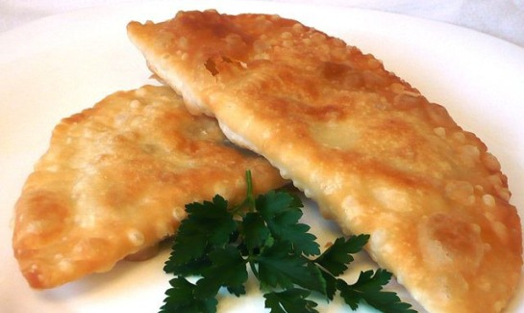

ТЕХНОЛОГІЧНА КАРТКА № 48
Локшина домашня
Рецептура № 1.450 (Збірник рецептур національних страв та кулінарних виробів. Київ А.С.К. 2003р.)
Найменування сировини | Кількість сировини, г |  |  |  | 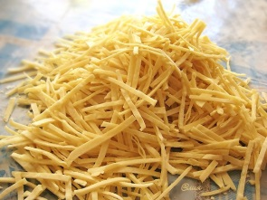
Найменування сировини | на 1000 г готової продукції, г |  | на 100 г готової продукції, г
Найменування сировини | брутто | нетто | брутто | нетто
Борошно пшеничне | 875 | 875 | 88 | 88
Борошно для підпилу | 60 | 60 | 6 | 6
Яйця | 6 ¼ шт. | 250 | 5/8 шт. | 25
Вода | 175 | 175 | 18 | 18
Сіль | 25 | 25 | 3 | 3
Вихід | - | 1000 | - | 100
ТЕХНОЛОГІЯ ПРИГОТУВАННЯ
Борошно просіюють. Перед використанням яйця замочують у теплій воді протягом 5 – 10 хв. Потім обробляють у 0,5%-му розчині кальцинованої соди або 2%-му розчині питної соди при температурі 40 – 45º С 5 – 10 хв. і дезінфікують у 2%-му розчині хлорного вапна або 0,5%-м розчином хлораміну 5 хв. Після цього – ополіскують теплою водою протягом 5 хв. Або їх миють у посуді, а дуже забруднені протирають столовою сіллю дрібного помелу.
Просіяне борошно насипають гіркою, роблять заглиблення, в яке вливають холодну воду, соль, вводять сирі яйця, замішують круте тісто, яке витримують 20-30 хв., щоб воно краще розкачувалось. Шматки готового тіста кладуть на стіл, посипаний борошном, розкачують завтовшки 1–1,5 мм. Шари тіста пересипають борошном і злегка підсушують на повітрі, потім складають у 3-4 шари і нарізують їх смужками завширшки 35-45 мм, які в свою чергу ріжуть упоперек соломкою або смужками не ширше як 3-4 мм.
Локшину розкладають на посипані борошном столи або фанерні лотки шаром не більш як 10 мм і підсушують 2-3 год. при температурі 40-50º С. Використовують локшину домашню для приготування перших страв і гарнірів.
ХАРАКТЕРИСТИКА ГОТОВОЇ СТРАВИ
Зовнішній вигляд - виріб у вигляді смужок завширшки , поверхня злегка шаршава.
Колір - однорідний з жовтим відтінком, без слідів не перемішаного тіста.
Консистенція – м’яка, однорідна.
Смак і запах - властивий макаронним виробам; без присмаку гіркоти, затхлості, запаху плісняви та інших сторонніх смаків і запахів.

ТЕХНОЛОГІЧНА КАРТКА № 49
Галушки в’язкі (напівфабрикат)
Рецептура № 1.451 (Збірник рецептур національних страв та кулінарних виробів. Київ А.С.К. 2003р.)
Найменування сировини | Кількість сировини, г
Найменування сировини | на 1000 г готової продукції, г |  | на 150 г готової продукції, г
Найменування сировини | брутто | нетто | брутто | нетто
Борошно пшеничне | 640 | 640 | 96 | 96
Борошно для підпилу | 40 | 40 | 6 | 6
Яйця | 1 шт. | 40 | 3/20 | 6
Молоко | 320 | 320 | 48 | 48
Сіль | 10 | 10 | 1,5 | 1,5
Вихід | - | 1000 | - | 150

ТЕХНОЛОГІЯ ПРИГОТУВАННЯ
Борошно просіюють. Перед використанням яйця замочують у теплій воді протягом 5 – 10 хв. Потім обробляють у 0,5%-му розчині кальцинованої соди або 2%-му розчині питної соди при температурі 40 – 45º С 5 – 10 хв. і дезінфікують у 2%-му розчині хлорного вапна або 0,5%-м розчином хлораміну 5 хв. Після цього – ополіскують теплою водою протягом 5 хв. Або їх миють у посуді, а дуже забруднені протирають столовою сіллю дрібного помелу (0,25 г солі на 1 яйце).
У просіяне борошно вищого або 1-го сорту додають сирі збиті яйця, розчин солі, холодне молоко, замішують прісне тісто, тугіше, ніж для вареників. Витримують 20-30 хв. для набухання клейковини (тісто буде краще розкачуватися). Тісто ділять на шматки, кладуть на стіл, посипаний борошном, розкачують шаром завтовшки 0,5–1 см, потім нарізують невеликими квадратиками розміром 3х3 см або 4х4 см.
Галушки розкладають на посипані борошном столи або фанерні лотки одним шаром. Використовують галушки як самостійну страву. Їх готують у різноманітному асортименті – з борошна, манної крупи, картоплі тощо. Зварені галушки заправляють маслом вершковим розтопленим , підсмаженим салом, підсмаженою на олії цибулею, сметаною тощо.

ХАРАКТЕРИСТИКА ГОТОВОЇ СТРАВИ
Зовнішній вигляд - галушки правильної форми, поверхня гладенька, без тріщин і розривів.
Колір - на розрізі від світло-сірого до світло-кремового.
Консистенція – м’яка.
Смак і запах - відповідає виробу з прісного тіста з певного виду борошна.

ТЕХНОЛОГІЧНА КАРТКА № 50
Галушки із салом та цибулею
Рецептура № 1.454 (Збірник рецептур національних страв та кулінарних виробів. Київ А.С.К. 2003р.)
Найменування сировини | Кількість сировини, г |  | 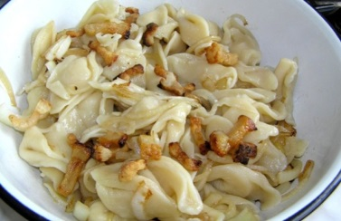
Найменування сировини | брутто | нетто
Галушки в’язкі (напівфабрикат) № 1.451 | - | 150
Маса готових галушок | - | 200
Сало шпик | 39,6 | 38
Цибуля ріпчаста | 50 | 42
Маса цибулі пасерованої із салом | - | 50
Вихід | - | 250

ТЕХНОЛОГІЯ ПРИГОТУВАННЯ
Цибулю ріпчасту обробляють, миють, нарізують півкільцями. Сало шпик зачищають, нарізують дрібними кубиками, обсмажують, додають до нього нарізану цибулю і продовжують пасерувати.
Галушки в’язкі у вигляді квадратиків кладуть у киплячу підсолену воду і варять 10-15 хв. до готовності (галушки спливають на поверхню). Готові галушки виймають шумівкою, кладуть у друшляк або сито, щоб стекла вода, викладають у посуд, заправляють цибулею, пасерованою на салі.

ХАРАКТЕРИСТИКА ГОТОВОЇ СТРАВИ
Зовнішній вигляд - галушки правильної форми, не розварені, заправлені цибулею, пасерованою на салі.
Колір - на розрізі від світло-сірого до світло-кремового; цибулі і сала світло - коричневий.
Консистенція – м’яка.
Смак і запах - характерні для свіжо звареного прісного тіста, з ароматом і присмаком пасерованої на салі цибулі.

ОФОРМЛЕННЯ ТА ПОДАВАННЯ СТРАВИ
Відпускають галушки із цибулею, пасерованою на салі на підігрітій до 30-40º С мілкій столовій тарілці. Галушки рекомендується варити за попитом.
Температура подавання 60- 65º С.

ТЕХНОЛОГІЧНА КАРТКА № 51
Галушки з твердим сиром
Рецептура № 1.455 (Збірник рецептур національних страв та кулінарних виробів. Київ А.С.К. 2003р.)
Найменування сировини | Кількість сировини, г
Найменування сировини | брутто | нетто
Галушки в’язкі (напівфабрикат) № 1.451 | - | 110
Маса готових галушок | - | 150
Масло вершкове (для заправлення) | 5 | 5
Сир твердий | 52 | 50
Масло вершкове | 5 | 5
Вихід | - | 210
ТЕХНОЛОГІЯ ПРИГОТУВАННЯ
Сир зачищають, натирають на терці. Галушки в’язкі у вигляді квадратиків кладуть у киплячу підсолену воду і варять 10-15 хв. до готовності (галушки спливають на поверхню). Готові галушки виймають шумівкою, кладуть у друшляк або сито, щоб стекла вода, викладають у посуд, заправляють розтопленим вершковим маслом, щоб галушки не злиплися.
ХАРАКТЕРИСТИКА ГОТОВОЇ СТРАВИ
Зовнішній вигляд - галушки правильної форми, не розварені, посипані тертим сиром, политі розтопленим вершковим маслом.
Колір - на розрізі від світло-сірого до світло-кремового; сиру – кремовий.
Консистенція – м’яка.
Смак і запах - характерні для свіжо звареного прісного тіста, з ароматом розтопленого вершкового масла.

ОФОРМЛЕННЯ ТА ПОДАВАННЯ СТРАВИ
Подають галушки на підігрітій до 30-40º С мілкій столовій тарілці, посипають тертим сиром і поливають розігрітим маслом вершковим. Галушки рекомендується варити за попитом.
Температура подавання 60- 65ºС.
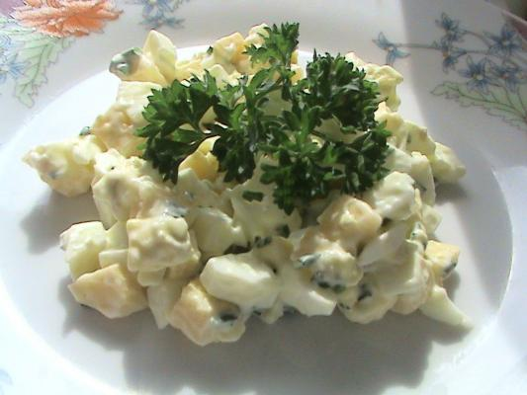
ЛІТЕРАТУРА
- Збірник технологічних карт на страви і кулінарні вироби. Київ АСК 2012р
- Збірник рецептур національних страв та кулінарних виробів. Київ А.С.К. 2003р

